BAB 4
IMPLEMNTASI METODE ENTROPY PADA CODEIGNITER

Pada bab ini akan membahas
Pada bab ini akan membahas implementasi metode entropy pada sistem dengan meliputi perancangan sistem terdiri dari usecase diagram class diagram kemudian perancangan database dari sistem serta codinga implemtasi teori pada sistem

Perancangan Sistem
Adapun perancangan sistem pada buku ini yang di bahas yaitu perancangan usecase diagram class diagram dan perancangan basis data
Use Case Diagram
Pada perancangan sistem ini di butuhkan usecase diagram seperti pada gambar …, dengan tujuan agar mengetahui peran dari aktor yang terlibat pada sistem, adapun aktor yang terdapat pada sistem ini yaitu aktor admin dan aktor pengambil keputusan
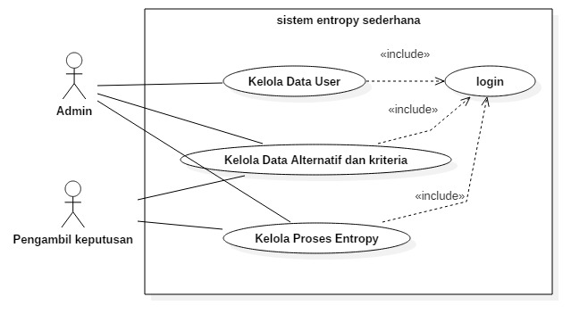
Gambar

Class Diagram
Kemudian setelah membuat usecase diagram dilanjutkan dengan membuat kelas diagram yang bertujuan untuk menunjukan class apasaja dan method apa saja yang digunakan pada sistem

Gambar
Perancangan Basisdata
Setelah class diagram di buat dilanjutkan dengan membuat perancangan basis data sistem adapun untuk basis data sistem bernama db_sistem.sql dengan ketentuan tabel-tabel yang terdapat pada basis data tersebut adalah sebagai berikut
Tabel user
Field Name | Tipe Data | Field Size | Keterangan
user_id | Int | 11 | id user (primary key)
user_name | varchar | 20 | username user
user_email | varchar | 60 | Email user
user_password | varchar | 60 | Password user
user_level | varchar | 5 | Level user
status | Int | 1 | Staus user

Tabel Data alternatif dan kriteria
Field Name | Tipe Data | Field Size | Keterangan
alternatif_id | Int | 11 | id user (primary key)
alternatif_name | varchar | 20 | username user
Kriteria_1 | Int | 11 | Email user
Kriteria_1 | Int | 11 | Password user
Kriteria_1 | Int | 11 | Level user
Kriteria_1 | Int | 11 | Staus user
Tipe_alternatif | varchar | 10

Tabel Data Bobot Entropy
Field Name | Tipe Data | Field Size | Keterangan
bobot_id | Int | 11 | id user (primary key)
Bobot_kriteria_1 | varchar | 20 | username user
Bobot_kriteria_2 | varchar | 60 | Email user
Bobot_kriteria_3 | varchar | 60 | Password user
Bobot_kriteria_4 | varchar | 3 | Level user
Tipe_alternatif | varchar | 10 | Staus user
Id_user

Persiapan Implementasi Entropy
Untuk persiapan implementasi entropy diantaranya yaitu :
- Codeigniter versi 3
- Web server local (yang terinstall pada computer)
- code editor (direkomendasikan menggunakan visual studio code dengan ketentuan seperti pada bab 1 buku ini)
adapun tahapan tahapan implementasi ini yaitu buat terlebih dahulu databas sistem database tersebut di buat di phpmyadmin menggunakan mariadb, berikut merupakan langkah langkah untuk membuat database sistem.
1. nyalakan terlebih dahulu xampp dengan menyalakan dengan cara klik tombol start pada apache dan mysql.
2. masuk kehalaman phpmyadmin dengan cara memasukan alamat berikut http://localhost/phpmyadmin/ maka tampilannya seperti berikut:
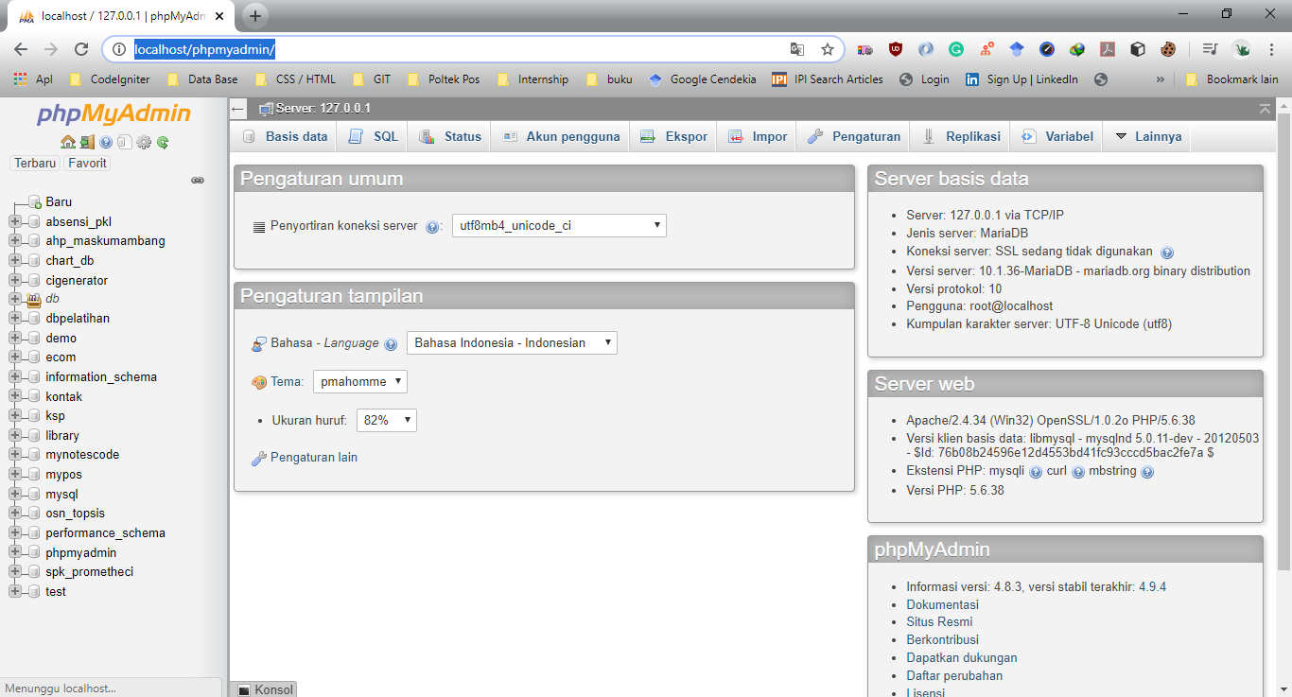
Gambar
Jika phpmyadmin di password isikan terlebih dahulu password dari phpmyadmin tersebut, selanjutnya jika menggunakan bahasa indonesia pilih menu Basis data sehingga tampilannya seperti berikut:
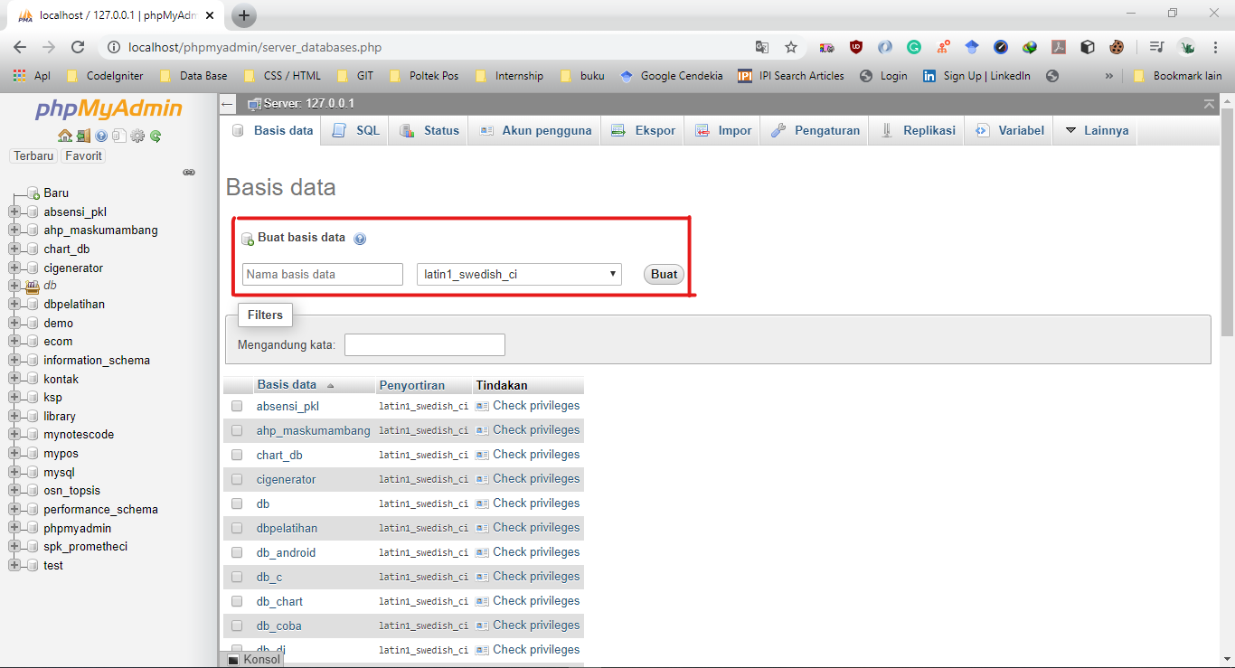
Gambar
Kemudian jika sudah tampil seperti pada gambar… buat basis data dengan mengisikan teks boks nama basis data dengan nama db_sistem kemudian klik tombol buat, untuk hasilnya maka akan seperti pada gambar … berikut.
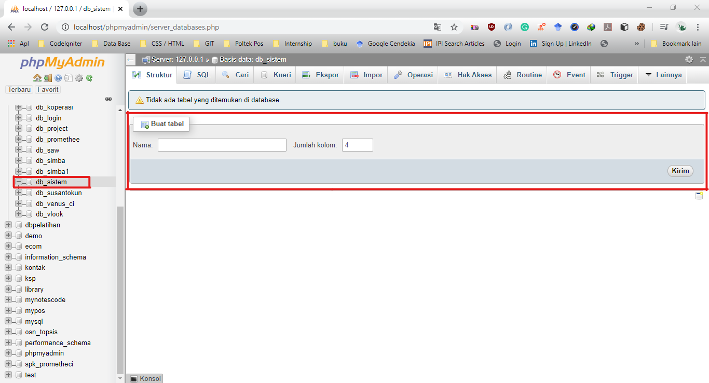
Gambar
Selanjutnya buat tabel pada basis data tersebut dengan nama tbl_user untuk ketentuan nama field dan tipe data dapat mengikuti ketentuan seperti pada rancangan data base untuk tabel user, untuk membuat tabel pada phpmyadmin isikan nama database pada teksbox seperti pada gambar … tersebut kemudian pilih jumlah kolom atau field setelah seuai klik tombol kirim maka hasilnya seperti pada gambar … berikut
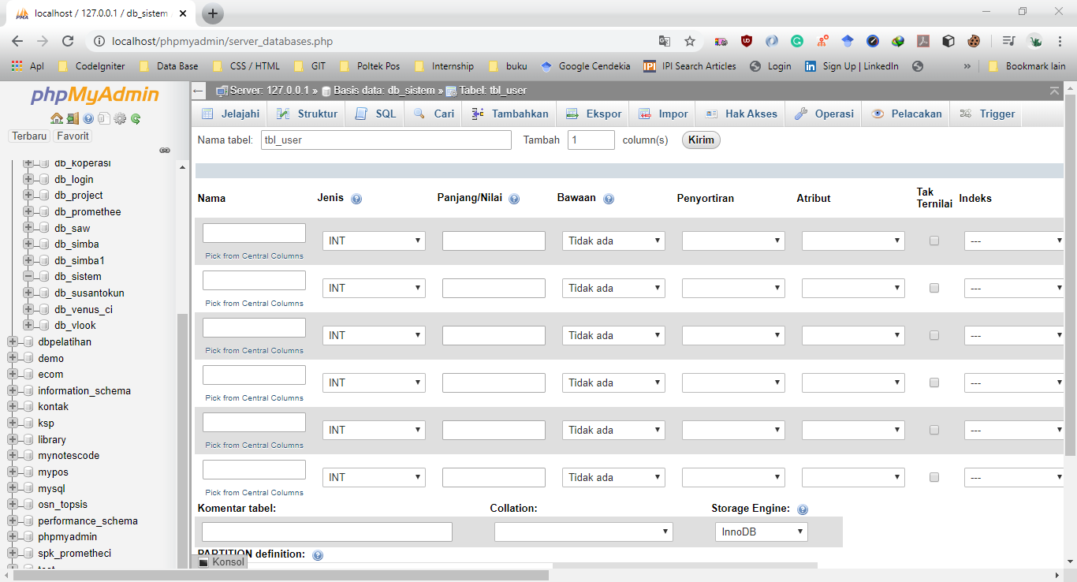
Gambar …
Setelah itu isi sesuai ketentuan yang ada pada tabel perancangan basis data sehingga hasilnya seperti pada gambar berikut ini
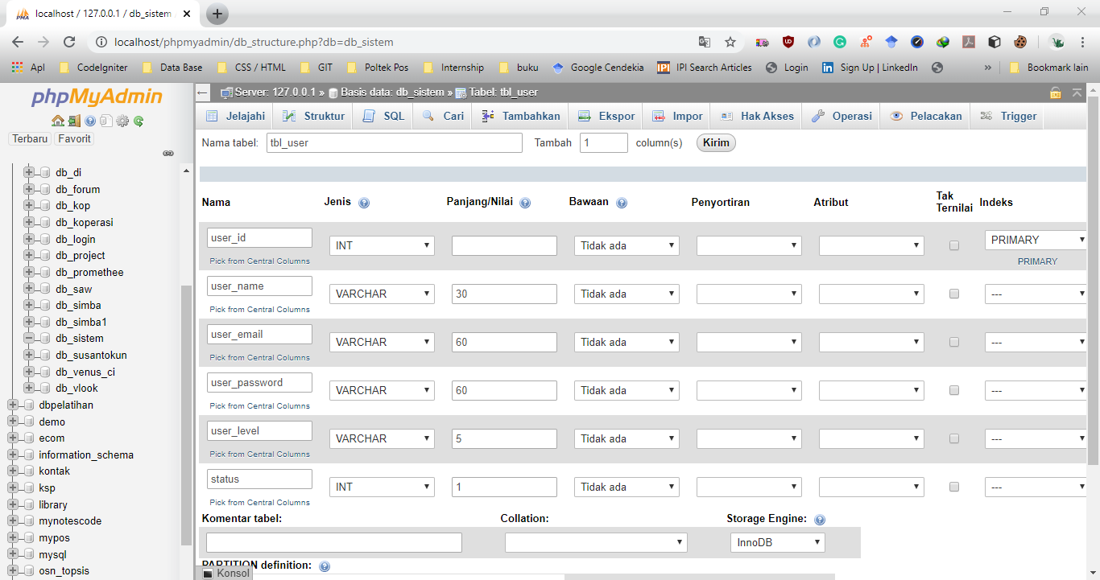
Gambar
Jika sudah seperti tampilan pada gambar selanjutnya skrok atau gulung tampilan ke kanan dan pilih A I (auto increment) setelah itu gulung tampilan ke bawah kemudian klik tombol simpan kemudian tunggu proses pembuatan tabel, jika telah selesai membuat tabel user maka hasilnya seperti pada gambar berikut:
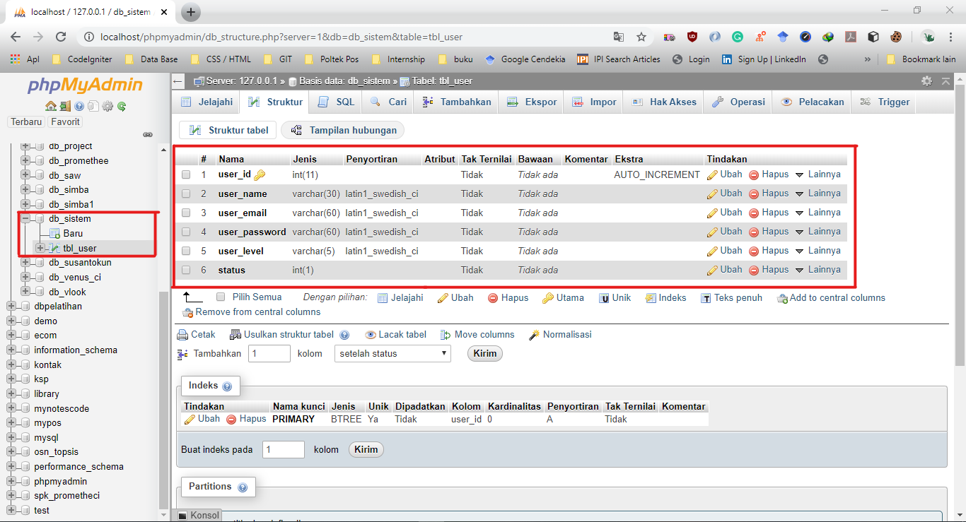
Gambar
Jika tampilan sudah seperti pada gambar tersebut maka dilanjutkan dengan membuat tabel baru dengan cara klik menu baru yang terdapat pada sub db_sistem yang terdapat pada bagian kiri seperti pada gambar … tersebut setelah di klik maka akan muncul tampilan seperti berikut:
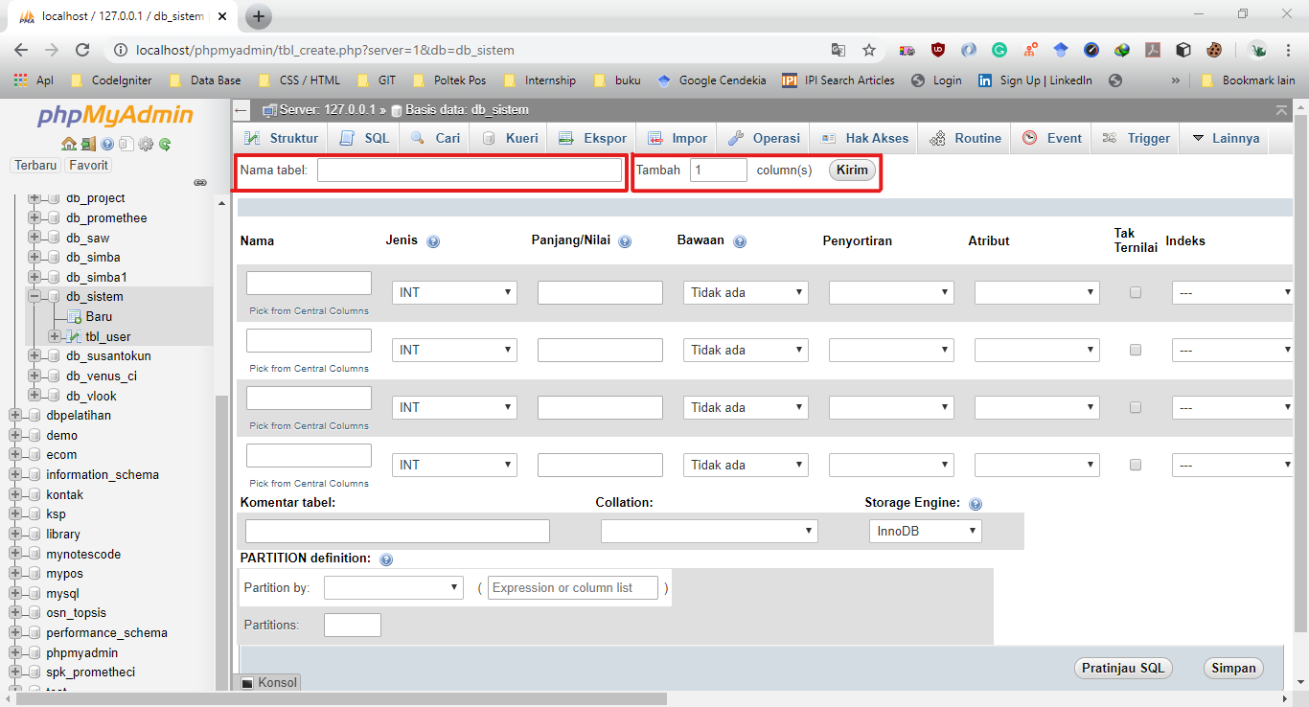
Gambar
Kemudian jika telah muncul seperti pada gambar … berikut berikan nama tabel pada teks box dengan nama tbl_alternatif, lalu jika jumlah kolom kurang bisa di tambahkan sesuai denga kebutuhan kolom pada tabel, dikarenakan pada tabel ini membutuhkan tujuh kolom sehingga pada teks box tambah angka 1 di ubah menjadi 3 kemudian klik tombol kirim di sebelah kanannya maka kolom akan bertambah seperti pada gambar berikut:
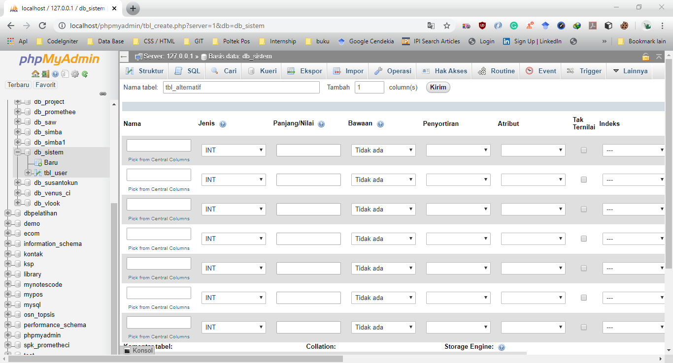
Gambar
Kemudian jika tampilan sudah seperti pada gambar … isi data setiap kolom seperti ketentuan pada tabel perancangan basis data jika sudah di isi maka tampilannya akan seperti pada gambar … berikut:
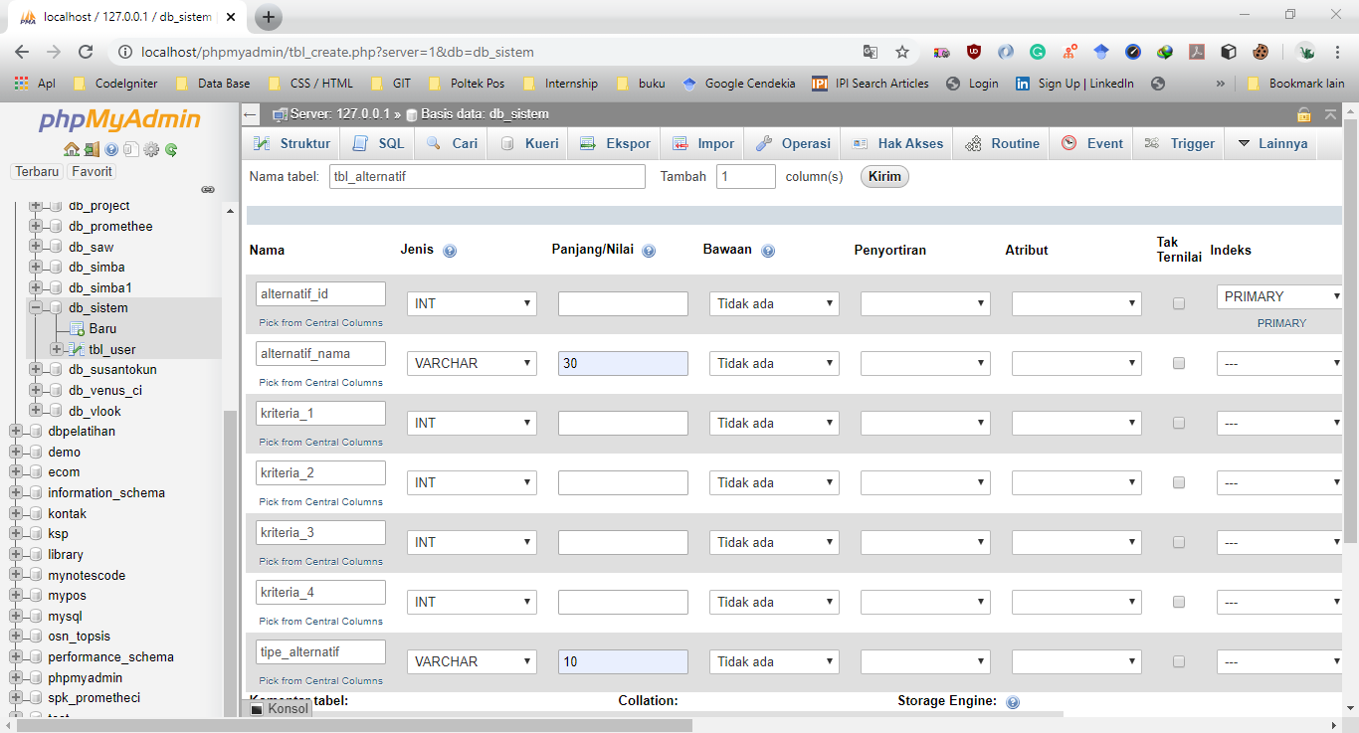
Gambar
Jika sudah seperti gambar … maka selanjutnya gulung tampilan tersebut ke sebelah kanan kemudian celis check box A_I (autoincrement) untuk primary key tabel, setelah itu gulung tabel tersebut ke bawah kemudian klik tombol simpan, kemudian tunggu paembuatan tabel oleh sistem jika sudah selesai maka tampilannya akan seperti pada gambar berikut.
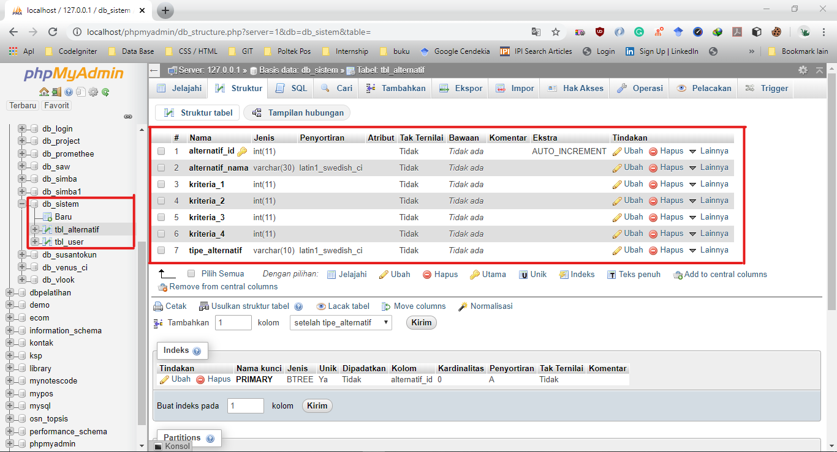
Gambar
Jika tabel alternatif telah di buat maka selanjutnya buat tabel data bobot entropy dengan cara menekan sub database baru pada basis data db_sistem sehingga hasilnya seperti pada gambar berikut.
Krmudian tambah kolom tabel menjadi tujuh kolom caranya sama seperti memnambahkan kolom pada tabael alternatif sehingga hasilnya seperti berikut:
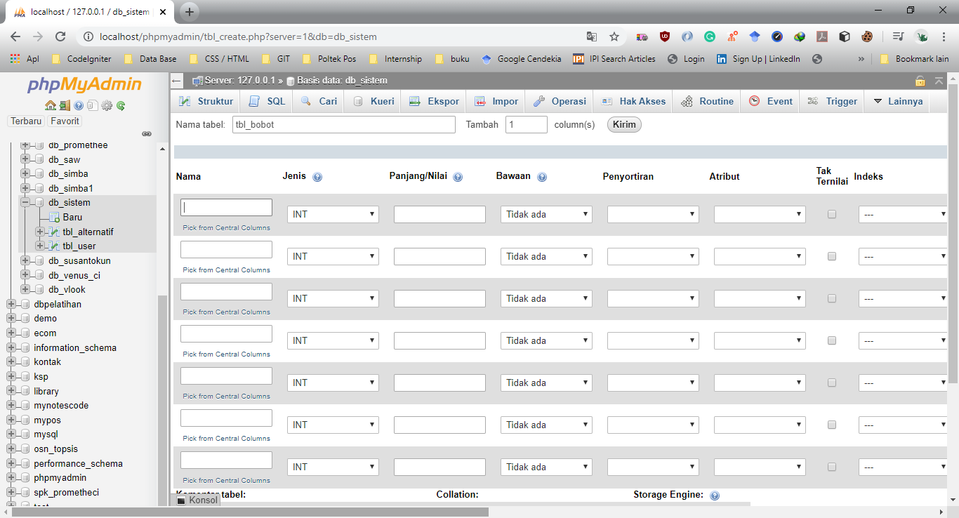
Gambar
Setelah itu isi kolom tersebut sesuai ketentuan pada rancangan bsis data sehingga hasilnya seperti berikut:
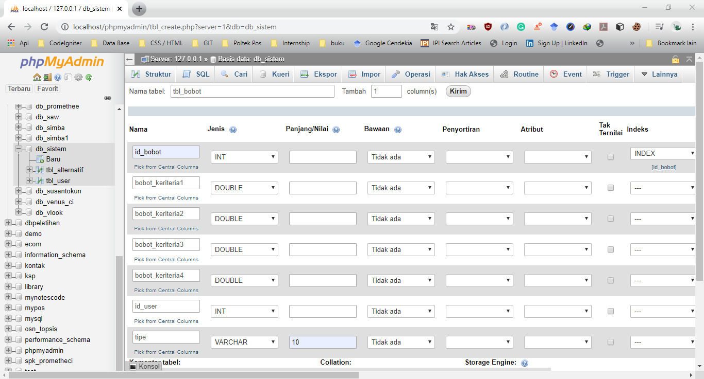
Gambar
Jika sudah seperti gambar … maka selanjutnya gulung tampilan tersebut ke sebelah kanan kemudian celis check box A_I (autoincrement) untuk primary key tabel, setelah itu gulung tabel tersebut ke bawah kemudian klik tombol simpan, kemudian tunggu paembuatan tabel oleh sistem jika sudah selesai maka tampilannya akan seperti pada gambar berikut.
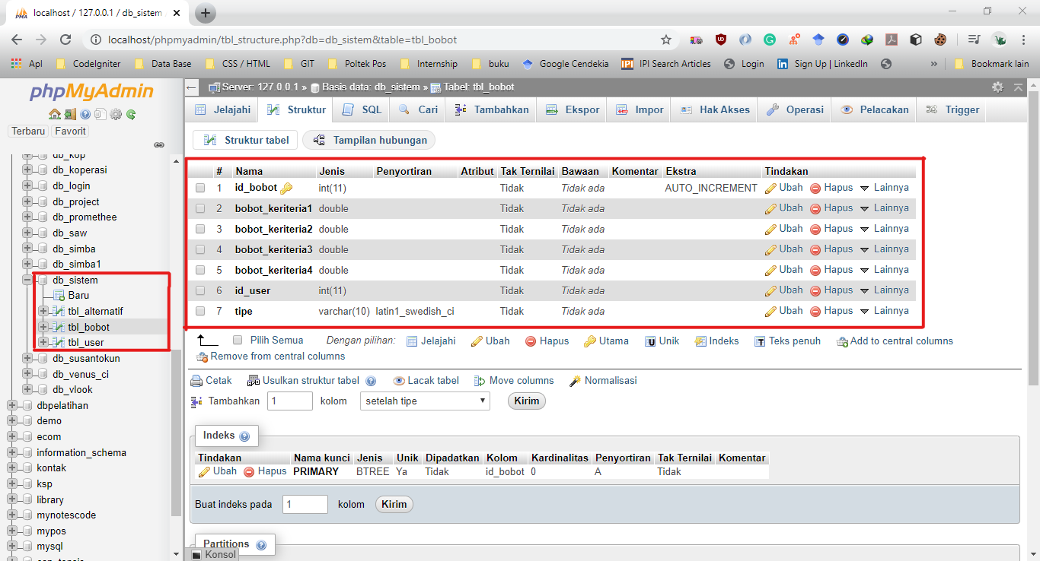
Gambar
Setelah selesai membuat database dilanjutkan dengan instalisasi codeigniter yaitu dengan cara download terlebih dahulu codeigniter pada situs resminya. Hal ini dapat mengikuti langkah langkah pada bab1 namun untuk nama projeknya di ganti menjadi projekentropy sehingga pada htdoct tampilannya seperti berikut.
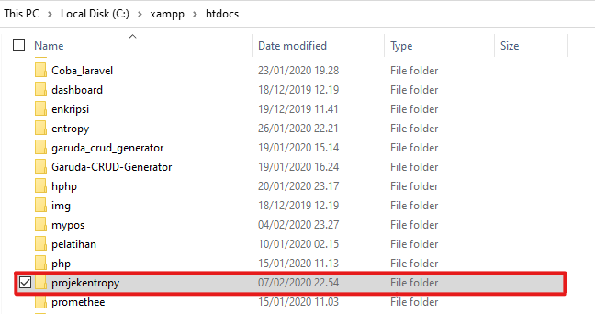
Gambar

Setelah itu setting configurasi pada codeigniter yaitu pada file config.php kemudian setelah setting config dilanjutkan ke setting auto load yaitu pada file autoload.php setelah itu terakhir yaitu setting koneksi database yaitu pada file database.php, untuk lebih jelasnya berikut merupakan code yang diubah ayau dilakukan konfigurasi
Tempat direktori : C:\xampp\htdocs\projekentropy\application\config\autoload.php
$autoload['libraries'] = array('database', 'pagination');
$autoload['helper'] = array('security','form','url');
Tempat direktori : C:\xampp\htdocs\projekentropy\application\config\config.php
$config['base_url'] = 'http://localhost/projekentropy//';
Tempat direktori : C:\xampp\htdocs\projekentropy\application\config\database.php
$active_group = 'default';
$query_builder = TRUE;

$db['default'] = array(
'dsn' => '',
'hostname' => 'localhost',
'username' => 'root',
'password' => '',
'database' => 'db_sistem',
'dbdriver' => 'mysqli',
'dbprefix' => '',
'pconnect' => FALSE,
'db_debug' => (ENVIRONMENT !== 'production'),
'cache_on' => FALSE,
'cachedir' => '',
'char_set' => 'utf8',
'dbcollat' => 'utf8_general_ci',
'swap_pre' => '',
'encrypt' => FALSE,
'compress' => FALSE,
'stricton' => FALSE,
'failover' => array(),
'save_queries' => TRUE
);

Kemudian pada direktori utama codeigniter akan di tambahkan file bernama .htaccess yang berguna untuk menghilangkan penulisan index.php pada alamat codeigniter, misalkan yang awalnya http://codeigniter/index.php/controller/ menjadi http://codeigniter/controller/ saja tetapi masih menghasilkan tampilan yang sama. Untuk menerapkan file .htaccess dapat dilakukan dengan cara mengakses dokumentasi codeigniter baik online maupun bawaan dari codeigniter itu sendiri untuk tampilan dari dokumentasi codeigniter sebagai berikut:
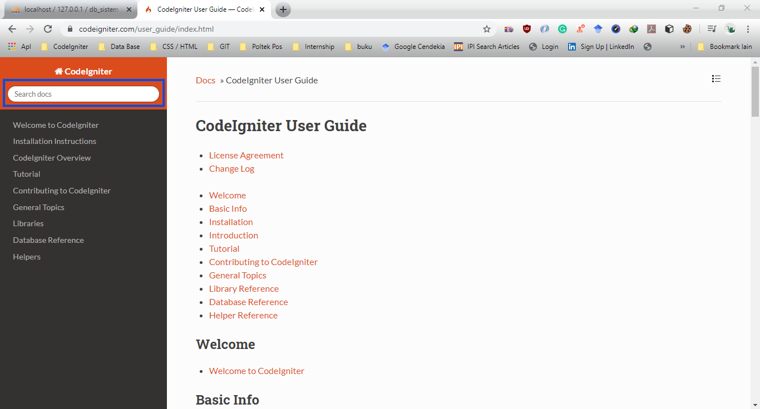
Gambar
Setelah mendapatkan tampilan seperti pada gambar… pada browser kemudian pada menu pencharian ketik index kemudian tekan enter, sehingga akan muncul tampilan seperti pada gambar berikut
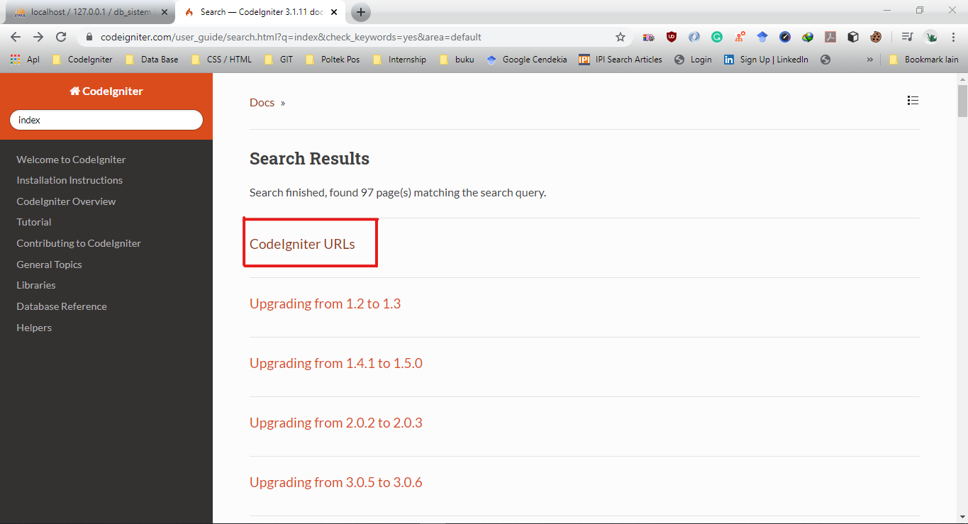
Gambar
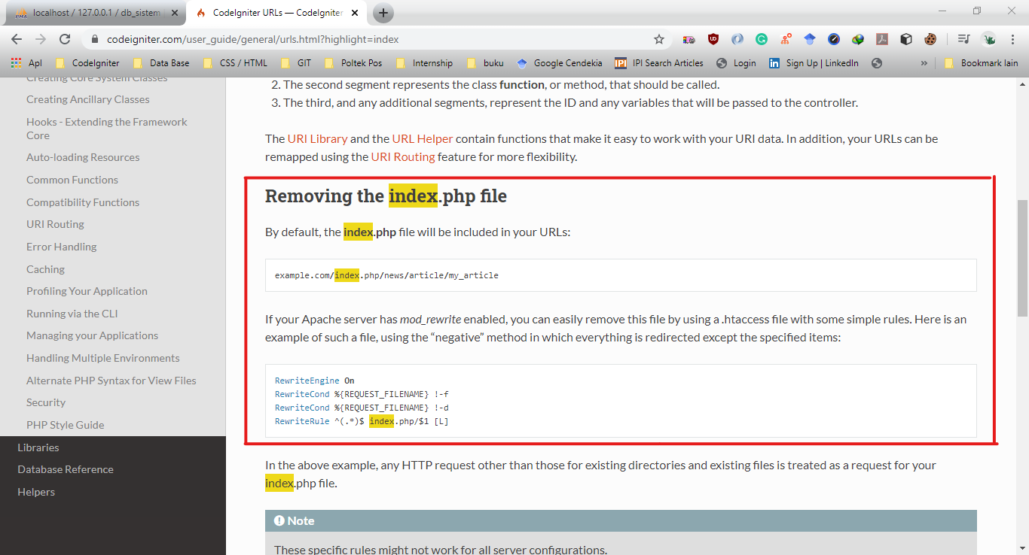
Gambar
Pada gambar berikut pilih CodeIgniter URLs kemudian gulung ke bawah dan carai codingan removing index.php setelah itu copy code tersebut dan masukan pada file .htaccess pada direktori utama codeigniter kemudian save, maka index.php pada codeigniter telah di hilangkan,
Penggunaan template
Pada impelemtasi ini menggunakan template Admin LTEyang dapat di download pada website resminya https://adminlte.io/ atau pada alamat github berikut https://github.com/ColorlibHQ/AdminLTE

Jika menggunakan github alangkah baiknya menggunakan git scm sebagai tools untuk mendownload file atau projek dari github namun jika git scm tidak terinstall pada computer maka alternatifnya yaitu mendownload file zip dari github untuk cara download nya seperti berikut.
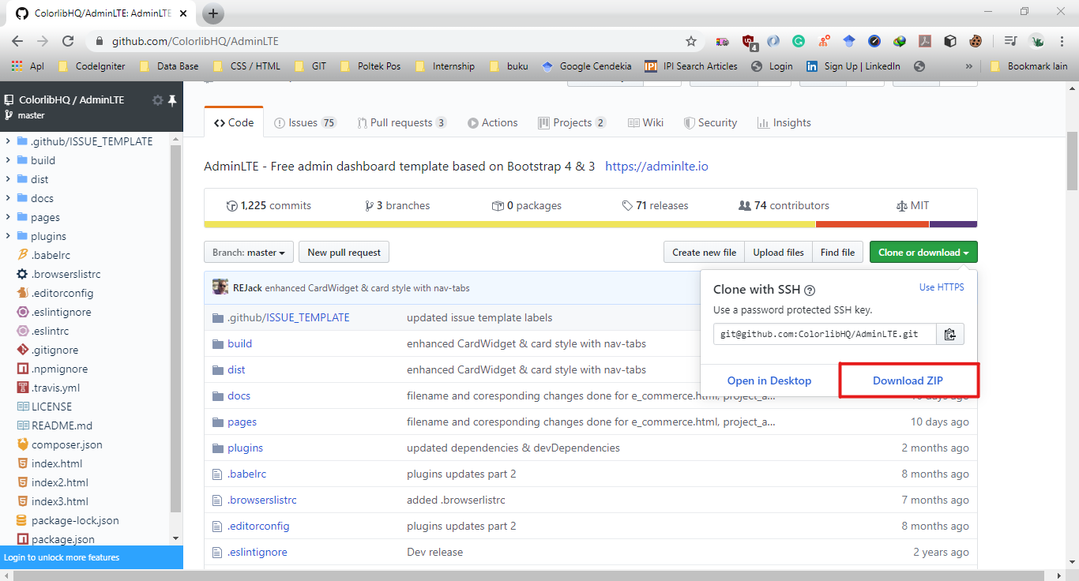
Gambar
Setelah file tempalate di unduh ekstrak terlebih dahulu file tersebut kemudian filih folder dist dan folder plugins kemudian buka folder dist lalu copy semu folder yang terdapat pada folder tersebut, kemudian untuk folder plugins bisa buka folder tersebut kemudian pilih data css dan js yang di gunakan atau kalau tidak mau susah bisa copy langsung folder plugins kemudian hasil copy folder tersebut paste ke folder resources yang terdapat pada direktori projek_entropy. Untuk lebih jelasnya tempat kedu folder itu terdapat pada direktori utama AdminLTE-master seperti pada gambar berikut:
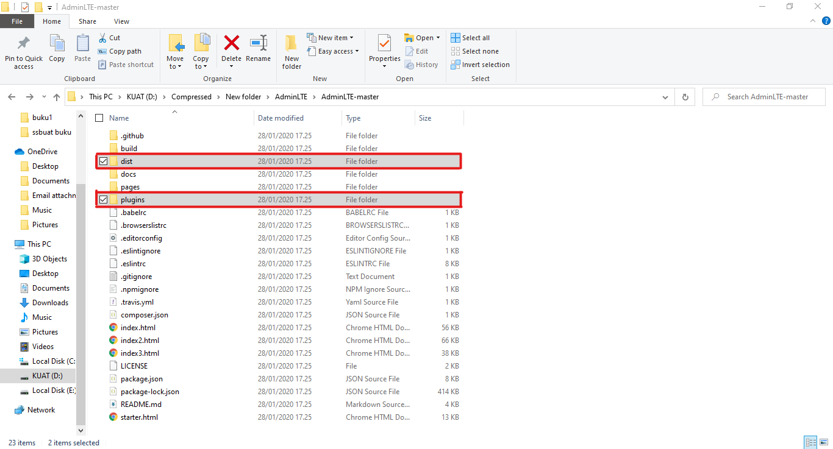
Gambar
Setelah di pastekan pada folder resource maka hasilnya seperti pada gambar berikut:
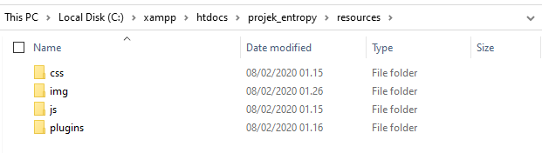
Gambar
Setelah itu buat folder layout pada folder views pada subdirektori application pada direktori projek_entropy kemudian isi dengan file main.php, lalu setelah file main.php telah di buat buka file index.html yang terdapat pada direktori AdminLTE-master menggunakan visual stidio code kemudian copy semua code yang terdapat pada file tersebut lalu pindahkan ke file main.php yang terdapat pada projek_entropy. Setelah code tersebut di pindahkan ada beberapa code yang harus diubah agar template tersebut dapat dijalankan menggunakan codeigniter berikut merupakan code yang harus di ubah
Code awal pada template
Bagian header
<head>
<meta charset="utf-8">
<meta http-equiv="X-UA-Compatible" content="IE=edge">
<title>AdminLTE 3 | Dashboard</title>
<!-- Tell the browser to be responsive to screen width -->
<meta name="viewport" content="width=device-width, initial-scale=1">
<!-- Font Awesome -->
<link rel="stylesheet" href="plugins/fontawesome-free/css/all.min.css">
<!-- Ionicons -->
<link rel="stylesheet" href="https://code.ionicframework.com/ionicons/2.0.1/css/ionicons.min.css">
<!-- Tempusdominus Bbootstrap 4 -->
<link rel="stylesheet" href="plugins/tempusdominus-bootstrap-4/css/tempusdominus-bootstrap-4.min.css">
<!-- iCheck -->
<link rel="stylesheet" href="plugins/icheck-bootstrap/icheck-bootstrap.min.css">
<!-- JQVMap -->
<link rel="stylesheet" href="plugins/jqvmap/jqvmap.min.css">
<!-- Theme style -->
<link rel="stylesheet" href="dist/css/adminlte.min.css">
<!-- overlayScrollbars -->
<link rel="stylesheet" href="plugins/overlayScrollbars/css/OverlayScrollbars.min.css">
<!-- Daterange picker -->
<link rel="stylesheet" href="plugins/daterangepicker/daterangepicker.css">
<!-- summernote -->
<link rel="stylesheet" href="plugins/summernote/summernote-bs4.css">
<!-- Google Font: Source Sans Pro -->
<link href="https://fonts.googleapis.com/css?family=Source+Sans+Pro:300,400,400i,700" rel="stylesheet">
</head>
Bahian footer
<script src="plugins/jquery/jquery.min.js"></script>
<!-- jQuery UI 1.11.4 -->
<script src="plugins/jquery-ui/jquery-ui.min.js"></script>
<!-- Resolve conflict in jQuery UI tooltip with Bootstrap tooltip -->
<script>
$.widget.bridge('uibutton', $.ui.button)
</script>
<!-- Bootstrap 4 -->
<script src="plugins/bootstrap/js/bootstrap.bundle.min.js"></script>
<!-- ChartJS -->
<script src="plugins/chart.js/Chart.min.js"></script>
<!-- Sparkline -->
<script src="plugins/sparklines/sparkline.js"></script>
<!-- JQVMap -->
<script src="plugins/jqvmap/jquery.vmap.min.js"></script>
<script src="plugins/jqvmap/maps/jquery.vmap.usa.js"></script>
<!-- jQuery Knob Chart -->
<script src="plugins/jquery-knob/jquery.knob.min.js"></script>
<!-- daterangepicker -->
<script src="plugins/moment/moment.min.js"></script>
<script src="plugins/daterangepicker/daterangepicker.js"></script>
<!-- Tempusdominus Bootstrap 4 -->
<script src="plugins/tempusdominus-bootstrap-4/js/tempusdominus-bootstrap-4.min.js"></script>
<!-- Summernote -->
<script src="plugins/summernote/summernote-bs4.min.js"></script>
<!-- overlayScrollbars -->
<script src="plugins/overlayScrollbars/js/jquery.overlayScrollbars.min.js"></script>
<!-- AdminLTE App -->
<script src="dist/js/adminlte.js"></script>
<!-- AdminLTE dashboard demo (This is only for demo purposes) -->
<script src="dist/js/pages/dashboard.js"></script>
<!-- AdminLTE for demo purposes -->
<script src="dist/js/demo.js"></script>

Code yang di ubah dan di gunakan pada codeigniter
Pada header menjadi:
<head>
<meta charset="utf-8">
<meta http-equiv="X-UA-Compatible" content="IE=edge">
<title>AdminLTE 3 | Dashboard</title>
<!-- Tell the browser to be responsive to screen width -->
<meta name="viewport" content="width=device-width, initial-scale=1">
<!-- Font Awesome -->
<link rel="stylesheet" href="<?php echo site_url('resources/plugins/fontawesome-free/css/all.min.css'); ?>">
<!-- Ionicons -->
<link rel="stylesheet" href="https://code.ionicframework.com/ionicons/2.0.1/css/ionicons.min.css">
<!-- Tempusdominus Bbootstrap 4 -->
<link rel="stylesheet" href="<?php echo site_url('resources/plugins/tempusdominus-bootstrap-4/css/tempusdominus-bootstrap-4.min.css'); ?>">
<!-- iCheck -->
<link rel="stylesheet" href="<?php echo site_url('resources/plugins/icheck-bootstrap/icheck-bootstrap.min.css'); ?>">
<!-- JQVMap -->
<link rel="stylesheet" href="<?php echo site_url('resources/plugins/jqvmap/jqvmap.min.css'); ?>">
<!-- Theme style -->
<link rel="stylesheet" href="<?php echo site_url('resources/css/adminlte.min.css'); ?>">
<!-- overlayScrollbars -->
<link rel="stylesheet" href="<?php echo site_url('resources/plugins/overlayScrollbars/css/OverlayScrollbars.min.css'); ?>">
<!-- Daterange picker -->
<link rel="stylesheet" href="<?php echo site_url('resources/plugins/daterangepicker/daterangepicker.css'); ?>">
<!-- summernote -->
<link rel="stylesheet" href="<?php echo site_url('resources/plugins/summernote/summernote-bs4.css'); ?>">
<!-- Google Font: Source Sans Pro -->
<link href="https://fonts.googleapis.com/css?family=Source+Sans+Pro:300,400,400i,700" rel="stylesheet">
</head>
Pada bagian javascrift atau baguan akhir template Menjadi:
<script src="<?php echo site_url('resources/plugins/jquery/jquery.min.js'); ?>"></script>
<!-- jQuery UI 1.11.4 -->
<script src="<?php echo site_url('resources/plugins/jquery-ui/jquery-ui.min.js'); ?>"></script>
<!-- Resolve conflict in jQuery UI tooltip with Bootstrap tooltip -->
<script>
$.widget.bridge('uibutton', $.ui.button)
</script>
<!-- Bootstrap 4 -->
<script src="<?php echo site_url('resources/plugins/bootstrap/js/bootstrap.bundle.min.js'); ?>"></script>
<!-- ChartJS -->
<script src="<?php echo site_url('resources/plugins/chart.js/Chart.min.js'); ?>"></script>
<!-- Sparkline -->
<script src="<?php echo site_url('resources/plugins/sparklines/sparkline.js'); ?>"></script>
<!-- JQVMap -->
<script src="<?php echo site_url('resources/plugins/jqvmap/jquery.vmap.min.js'); ?>"></script>
<script src="<?php echo site_url('resources/plugins/jqvmap/maps/jquery.vmap.usa.js'); ?>"></script>
<!-- jQuery Knob Chart -->
<script src="<?php echo site_url('resources/plugins/jquery-knob/jquery.knob.min.js'); ?>"></script>
<!-- daterangepicker -->
<script src="<?php echo site_url('resources/plugins/moment/moment.min.js'); ?>"></script>
<script src="<?php echo site_url('resources/plugins/daterangepicker/daterangepicker.js'); ?>"></script>
<!-- Tempusdominus Bootstrap 4 -->
<script src="<?php echo site_url('resources/plugins/tempusdominus-bootstrap-4/js/tempusdominus-bootstrap-4.min.js'); ?>"></script>
<!-- Summernote -->
<script src="<?php echo site_url('resources/plugins/summernote/summernote-bs4.min.js'); ?>"></script>
<!-- overlayScrollbars -->
<script src="<?php echo site_url('resources/plugins/overlayScrollbars/js/jquery.overlayScrollbars.min.js'); ?>"></script>
<!-- AdminLTE App -->
<script src="<?php echo site_url('resources/js/adminlte.js'); ?>"></script>
<!-- AdminLTE dashboard demo (This is only for demo purposes) -->
<script src="<?php echo site_url('resources/js/pages/dashboard.js'); ?>"></script>
<!-- AdminLTE for demo purposes -->
<script src="<?php echo site_url('resources/js/demo.js'); ?>"></script>
Kemudian code untuk gambar yang semula
img src="dist/img/nama gambar dan ekstensinya"
Menjadi
img src="<?php echo site_url('resources/img/nama gambar dan ekstebsinya); ?>"

Sehingga hasil dari penggunaan tenplate pada codeigniter seperti pada gambar berikut:
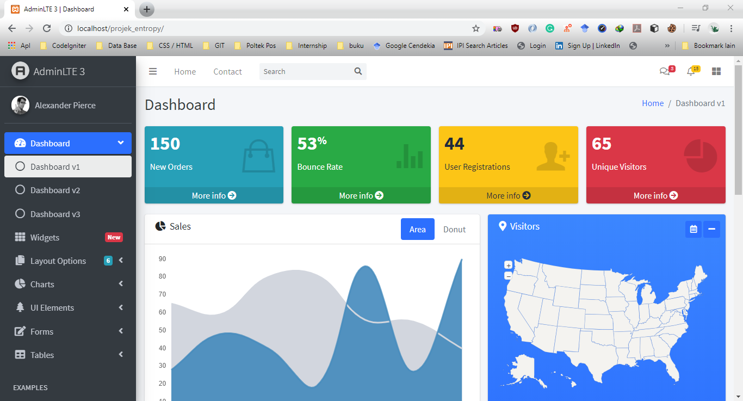
Gambar
Untuk fitur pada template tersebut di sesuaikan dengan kebutuhan sistem sehingga fitur-fitur yang terdapat pada gambar … tersebut belum tentu di gunakan semua untuk projek ini.
Implementasi Program
Setelah membuat database, setting konfigurasi codeigniter kemudian penerapan template pada codeigniter, dilanjutkan dengan implementasi program, dimana perogram ini disisipkan metode atau algoritma entropy pada bagian sub modulnya, akan tetapi dikarenakan data untuk dilakukannya metode entropy harus di olah terlebi dahulu maka pada program ini dilengkapi dengan:
Fitu CRUD (ceate, read, update, dan delete)
Fitur template yang telah di bahas pada sub bab sebelumnya
Fitur login session multi user
Terdiri dari dua user (user admin dan user pengambil keputusan)
Fitur entropy
Terdapat enkripsi data untuk password
Dalam implementasi Program ini perlu di buat file-file dan folder terlebi dahulu pada subdirektori codeigniter yang terdapat pada controller, model, view, serta library.
Berikut merupakan file PHP yang dibuat pada sub direktori Controller
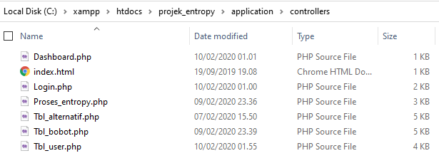
Catatan : kosongkan terlebi dahulu file-file tersebut
Kemudian setelah membuat file PHP pada direktori aplication buat file PHP pada sub direktori models dengan nama file seperti pada gambar berikut
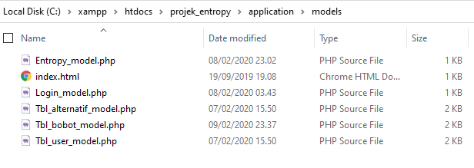
Catatan : kosongkan terlebi dahulu file-file tersebut
Kemudian setelah membuat file PHP pada direktori models buat file PHP pada sub direktori libraries dengan nama file seperti pada gambar berikut
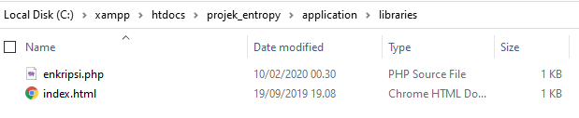
Catatan : kosongkan terlebi dahulu file-file tersebut
Kemudian setelah itu pada sub direktori view buat terlebi dahulu 5 folder untuk memisahkan view dari setiap controller selain itu penempatan file juga akan menjadi lebih tertata. Adapun 5 folder itu yaitu:
Folder layout
Folder entropy
Folder tbl_alternatif
Folder tbl_bobot
Folder tbl_user
Selain kelima folder tersebut pada subdirektori views buat dua file PHP yaitu file dashboard.php dan login.php
Untuk lebihjelasnya dapat dilihat pada gambar berikut:
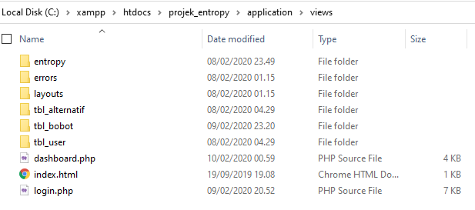

Untuk folder errors dan file index.html merupakan bawaan dari codeigniter, kemudian setelah kelima folder tersebut telah dibuat didalam folder tersebut buat file PHP untuk folder entropy buat dua file yaitu hasil.php dan index.php
Jelasnya seperti pada gambar tersebut
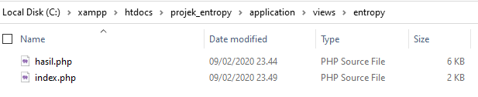
Kemudian untuk folder layouts buat satu file php yakni main.php
Jelasnya seperti gambar berikut
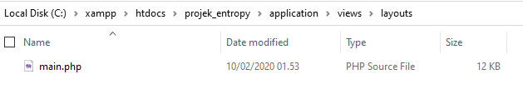
Untuk folder tbl_alternatif buat tiga file php terdiri dari add.php , edit.php dan index.php, jelasnya seperti pada gambar berikut:
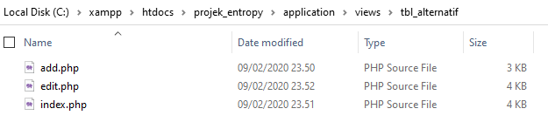
Untuk folder tbl_bobot buat tiga file php terdiri dari add.php , edit.php dan index.php, jelasnya seperti pada gambar berikut:
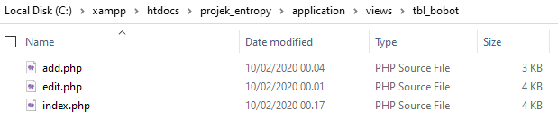

Untuk folder tbl_user buat tiga file php terdiri dari add.php , edit.php dan index.php, jelasnya seperti pada gambar berikut:
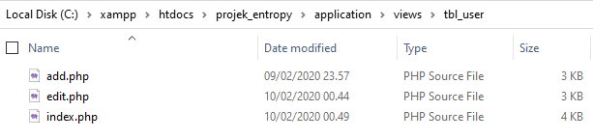

Catatan : untuk semua file tersebut di kosongkan terlebi dahulu
Tahap selanjutnya yaitu memulai coding untuk tampilan dashboard, buka file Dashboard.php pada controller kemudian masukan codeberikut.
<?php
defined('BASEPATH') or exit('No direct script access allowed');

class Dashboard extends CI_Controller
{
public function index()
{
if ($this->session->userdata('user_level') === 'admin') {
$data['_view'] = 'dashboard';
$this->load->view('layouts/main', $data);
} elseif ($this->session->userdata('user_level') === 'user') {
$data['_view'] = 'dashboard';
$this->load->view('layouts/main', $data);
} else {
echo "Access Denied";
redirect('');
}
}
}
Pada code tersebut nama class harus sama dengan nama file karena pada file bernama Dashboard maka class yang terdapat pada folder tersebut bernama Dashboard. Kemudian pada code tersebut bertujuan untuk menampilkan halaman dashboard untuk setiap user. Sebagai pembeda tampilan yang di tampulkan yaitu menggunakan parameter session, parameter tersebut di buat terlebi dahulu pada file login, kemudian parameter tersebut memiliki nilai berupa string yaitu admin dan user kemudian di bandingkan dengan nilai string pada code jika sesuai maka akan menampilkan dashboard sesuai levelnya.
Selanjutnya buka folder main.php pada folder layouts kemudian isikan code tersebut
<!DOCTYPE html>
<html>
<head>
<meta charset="utf-8">
<meta http-equiv="X-UA-Compatible" content="IE=edge">
<title>AdminLTE 3 | Dashboard</title>
<!-- Tell the browser to be responsive to screen width -->
<meta name="viewport" content="width=device-width, initial-scale=1">
<!-- Font Awesome -->
<link rel="stylesheet" href="<?php echo site_url('resources/plugins/fontawesome-free/css/all.min.css'); ?>">
<!-- Ionicons -->
<link rel="stylesheet" href="https://code.ionicframework.com/ionicons/2.0.1/css/ionicons.min.css">
<!-- Tempusdominus Bbootstrap 4 -->
<link rel="stylesheet" href="<?php echo site_url('resources/plugins/tempusdominus-bootstrap-4/css/tempusdominus-bootstrap-4.min.css'); ?>">
<!-- iCheck -->
<link rel="stylesheet" href="<?php echo site_url('resources/plugins/icheck-bootstrap/icheck-bootstrap.min.css'); ?>">
<!-- JQVMap -->
<link rel="stylesheet" href="<?php echo site_url('resources/plugins/jqvmap/jqvmap.min.css'); ?>">
<!-- Theme style -->
<link rel="stylesheet" href="<?php echo site_url('resources/css/adminlte.min.css'); ?>">
<!-- overlayScrollbars -->
<link rel="stylesheet" href="<?php echo site_url('resources/plugins/overlayScrollbars/css/OverlayScrollbars.min.css'); ?>">
<!-- Daterange picker -->
<link rel="stylesheet" href="<?php echo site_url('resources/plugins/daterangepicker/daterangepicker.css'); ?>">
<!-- summernote -->
<link rel="stylesheet" href="<?php echo site_url('resources/plugins/summernote/summernote-bs4.css'); ?>">
<link rel="stylesheet" href="<?php echo site_url('resources/plugins/datatables-bs4/css/dataTables.bootstrap4.css'); ?>">
<!-- Google Font: Source Sans Pro -->
<link href="https://fonts.googleapis.com/css?family=Source+Sans+Pro:300,400,400i,700" rel="stylesheet">
</head>

<body class="hold-transition sidebar-mini layout-fixed">
<div class="wrapper">

<!-- Navbar -->
<nav class="main-header navbar navbar-expand navbar-white navbar-light">
<!-- Left navbar links -->
<ul class="navbar-nav">
<li class="nav-item">
<a class="nav-link" data-widget="pushmenu" href="#"><i class="fas fa-bars"></i></a>
</li>
</ul>
<!-- Right navbar links -->
<ul class="navbar-nav ml-auto">
<li class="nav-item">
<a class="nav-link" data-widget="control-sidebar" data-slide="true" href="#">
<i class="fas fa-th-large"></i>
</a>
</li>
</ul>
</nav>
<!-- /.navbar -->
<!-- Main Sidebar Container -->
<aside class="main-sidebar sidebar-dark-primary elevation-4">
<!-- Brand Logo -->
<a href="index3.html" class="brand-link">
<img src="<?php echo site_url('resources/img/APK.png'); ?>" alt="AdminLTE Logo" class="brand-image img-circle elevation-3" style="opacity: .8">
<span class="brand-text font-weight-light">Aplikasi Entropy</span>
</a>

<!-- Sidebar -->
<div class="sidebar">
<!-- Sidebar user panel (optional) -->
<div class="user-panel mt-3 pb-3 mb-3 d-flex">
<div class="image">
<img src="<?php echo site_url('resources/img/USER.png'); ?>" class="img-circle elevation-2" alt="User Image">
</div>
<div class="info">
<a href="#" class="d-block"><?= $this->session->userdata('user_name'); ?></a>
</div>
</div>
<?php if ($this->session->userdata('user_level') === 'admin') { ?>
<nav class="mt-2">
<ul class="nav nav-pills nav-sidebar flex-column" data-widget="treeview" role="menu" data-accordion="false">

<a href="<?= site_url('welcome/index'); ?>" class="nav-link active">
<i class="nav-icon fas fa-tachometer-alt"></i>
<p>
Dashboard
</p>
</a>

<li class="nav-item">
<a href="<?php echo site_url('tbl_user'); ?>" class="nav-link">
<i class="nav-icon fas fa-user-circle"></i>
<p>
Data User
</p>
</a>
</li>
<li class="nav-item has-treeview">
<a href="<?php echo site_url('tbl_alternatif'); ?>" class="nav-link">
<i class="nav-icon fas fa-file-alt"></i>
<p>
Data Alternatif
</p>
</a>
</li>
<li class="nav-item has-treeview">
<a href="<?php echo site_url('proses_entropy'); ?>" class="nav-link">
<i class="nav-icon fas fa-edit"></i>
<p>
Proses Entropy
</p>
</a>
</li>
<li class="nav-item has-treeview">
<a href="<?php echo site_url('login/logout'); ?>" class="nav-link">
<i class="nav-icon fas fa-sign-out-alt"></i>
<p>
Sign Out
</p>
</a>
</li>
</ul>
</nav>
<?php } elseif ($this->session->userdata('user_level') === 'user') { ?>
<nav class="mt-2">
<ul class="nav nav-pills nav-sidebar flex-column" data-widget="treeview" role="menu" data-accordion="false">

<a href="<?= site_url('welcome/index'); ?>" class="nav-link active">
<i class="nav-icon fas fa-tachometer-alt"></i>
<p>
Dashboard
</p>
</a>
<li class="nav-item has-treeview">
<a href="<?php echo site_url('tbl_alternatif'); ?>" class="nav-link">
<i class="nav-icon fas fa-file-alt"></i>
<p>
Data Alternatif
</p>
</a>
</li>
<li class="nav-item has-treeview">
<a href="<?php echo site_url('proses_entropy'); ?>" class="nav-link">
<i class="nav-icon fas fa-edit"></i>
<p>
Proses Entropy
</p>
</a>
</li>
<li class="nav-item has-treeview">
<a href="<?php echo site_url('login/logout'); ?>" class="nav-link">
<i class="nav-icon fas fa-sign-out-alt"></i>
<p>
Sign Out
</p>
</a>
</li>
</ul>
</nav>
<?php } ?>
<!-- Sidebar Menu -->

<!-- /.sidebar-menu -->
</div>
<!-- /.sidebar -->
</aside>
<!-- Content Wrapper. Contains page content -->
<div class="content-wrapper">
<!-- Content Header (Page header) -->
<?php
if (isset($_view) && $_view)
$this->load->view($_view);
?>
<!-- /.content -->
</div>
<!-- /.content-wrapper -->
<footer class="main-footer">
<strong>Copyright &copy; 2020</strong>
All rights reserved.
<div class="float-right d-none d-sm-inline-block">
<b>Version</b> 1.0
</div>
</footer>

<!-- Control Sidebar -->
<aside class="control-sidebar control-sidebar-dark">
<!-- Control sidebar content goes here -->
</aside>
<!-- /.control-sidebar -->
</div>
<!-- ./wrapper -->

<!-- jQuery -->
<script src="<?php echo site_url('resources/plugins/jquery/jquery.min.js'); ?>"></script>
<!-- jQuery UI 1.11.4 -->
<script src="<?php echo site_url('resources/plugins/jquery-ui/jquery-ui.min.js'); ?>"></script>
<!-- Resolve conflict in jQuery UI tooltip with Bootstrap tooltip -->
<script>
$.widget.bridge('uibutton', $.ui.button)
</script>
<!-- Bootstrap 4 -->
<script src="<?php echo site_url('resources/plugins/bootstrap/js/bootstrap.bundle.min.js'); ?>"></script>
<!-- ChartJS -->
<script src="<?php echo site_url('resources/plugins/chart.js/Chart.min.js'); ?>"></script>
<!-- Sparkline -->
<script src="<?php echo site_url('resources/plugins/sparklines/sparkline.js'); ?>"></script>
<!-- JQVMap -->
<script src="<?php echo site_url('resources/plugins/jqvmap/jquery.vmap.min.js'); ?>"></script>
<script src="<?php echo site_url('resources/plugins/jqvmap/maps/jquery.vmap.usa.js'); ?>"></script>
<!-- jQuery Knob Chart -->
<script src="<?php echo site_url('resources/plugins/jquery-knob/jquery.knob.min.js'); ?>"></script>
<!-- daterangepicker -->
<script src="<?php echo site_url('resources/plugins/moment/moment.min.js'); ?>"></script>
<script src="<?php echo site_url('resources/plugins/daterangepicker/daterangepicker.js'); ?>"></script>
<!-- Tempusdominus Bootstrap 4 -->
<script src="<?php echo site_url('resources/plugins/tempusdominus-bootstrap-4/js/tempusdominus-bootstrap-4.min.js'); ?>"></script>
<!-- Summernote -->
<script src="<?php echo site_url('resources/plugins/summernote/summernote-bs4.min.js'); ?>"></script>
<!-- overlayScrollbars -->
<script src="<?php echo site_url('resources/plugins/overlayScrollbars/js/jquery.overlayScrollbars.min.js'); ?>"></script>
<!-- AdminLTE App -->
<script src="<?php echo site_url('resources/js/adminlte.js'); ?>"></script>
<!-- AdminLTE dashboard demo (This is only for demo purposes) -->
<script src="<?php echo site_url('resources/js/pages/dashboard.js'); ?>"></script>
<!-- AdminLTE for demo purposes -->
<script src="<?php echo site_url('resources/js/demo.js'); ?>"></script>
<script src="<?php echo site_url('resources/plugins/datatables/jquery.dataTables.js'); ?>"></script>
<script src="<?php echo site_url('resources/plugins/datatables-bs4/js/dataTables.bootstrap4.js'); ?>"></script>

<script>
$(function() {
$("#example1").DataTable();
$('#example2').DataTable({
"paging": true,
"lengthChange": false,
"searching": false,
"ordering": true,
"info": true,
"autoWidth": false,
});
});
</script>
</body>

</html>

Code tersebut merupakan dasar untuk penggunaan template, pada file tersebut didalamnya terdapat link yang mengambil atau memanggil library css dan java script yang di gunakan pada projek ini, sehingga file ini merupakan dasar untuk tampilan keseluruhan projek ini, jika file ini tidakjalan maka template yang di gunakan tidak akan berjalan dengan semestinya atau bahkan tidak jalan sama sekali.
Pada code tersebut juga dilakukan pembagian navbar menggunakan session, hal ini dilakukan dikarenakan tampilan untuk user admin dan user pengambil keputusan berbeda, hal yang sama juga dilakukan pada file dashboard pada subdirektori views konten di dalamya di bagi menggunakan klausa if dengan parameter session user level di karenakan tampilan dashboard untuk user admin dan user pengambil keputusan berbeda, berikut merupakan code untuk tampilan dashboard untuk user admin dan user pengambil keputusan.

<div class="content-header">
<div class="container-fluid">
<div class="row mb-2">
<div class="col-sm-6">
<h1 class="m-0 text-dark">Dashboard</h1>
</div><!-- /.col -->
</div><!-- /.row -->
</div><!-- /.container-fluid -->
</div>
<!-- /.content-header -->

<!-- Main content -->
<section class="content">
<div class="container-fluid">
<!-- Small boxes (Stat box) -->
<?php if ($this->session->userdata('user_level') === 'admin') { ?>
<div class="row">
<div class="col-lg-4 col-6">
<!-- small box -->
<div class="small-box bg-info">
<div class="inner">
<h3></h3>

<p>Data Alternatif</p>
</div>
<div class="icon">
<i class="ion ion-document"></i>
</div>
<a href="<?= base_url('tbl_alternatif') ?>" class="small-box-footer">More info <i class="fas fa-arrow-circle-right"></i></a>
</div>
</div>
<!-- ./col -->
<div class="col-lg-4 col-6">
<!-- small box -->
<div class="small-box bg-success">
<div class="inner">
<h3></h3>

<p>Data Bobot</p>
</div>
<div class="icon">
<i class="ion ion-stats-bars"></i>
</div>
<a href="<?= base_url('tbl_bobot') ?>" class="small-box-footer">More info <i class="fas fa-arrow-circle-right"></i></a>
</div>
</div>
<!-- ./col -->
<div class="col-lg-4 col-6">
<!-- small box -->
<div class="small-box bg-warning">
<div class="inner">
<h3></h3>

<p>Data User</p>
</div>
<div class="icon">
<i class="ion ion-person-add"></i>
</div>
<a href="<?= base_url('tbl_user'); ?>" class="small-box-footer">More info <i class="fas fa-arrow-circle-right"></i></a>
</div>
</div>
<!-- ./col -->
</div>
<?php } elseif ($this->session->userdata('user_level') === 'user') { ?>
<div class="row">
<div class="col-lg-6 col-6">
<!-- small box -->
<div class="small-box bg-info">
<div class="inner">
<h3></h3>

<p>Data Alternatif</p>
</div>
<div class="icon">
<i class="ion ion-document"></i>
</div>
<a href="<?= base_url('tbl_alternatif') ?>" class="small-box-footer">More info <i class="fas fa-arrow-circle-right"></i></a>
</div>
</div>
<!-- ./col -->
<div class="col-lg-6 col-6">
<!-- small box -->
<div class="small-box bg-success">
<div class="inner">
<h3></h3>

<p>Data Bobot</p>
</div>
<div class="icon">
<i class="ion ion-stats-bars"></i>
</div>
<a href="<?= base_url('tbl_bobot') ?>" class="small-box-footer">More info <i class="fas fa-arrow-circle-right"></i></a>
</div>
</div>
<!-- ./col -->
</div>
<?php } ?>
</div><!-- /.container-fluid -->
</section>

Jika code tersebut telah di pindahkan ke file dashboard pada sub direktory views maka hasil jadinya seperti berikut:
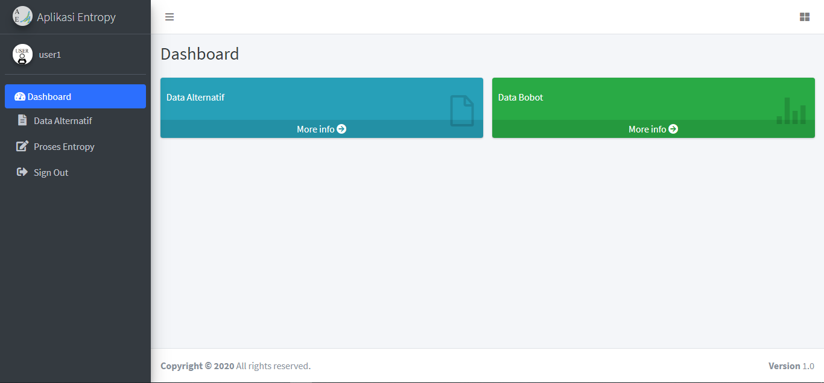
Tampilan dashboard untuk user pemilih keputusan
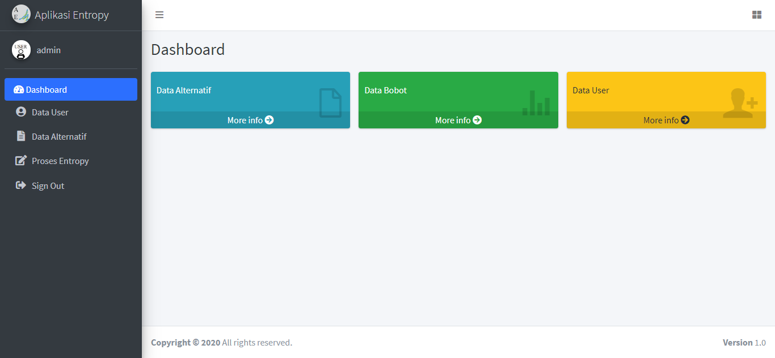
Tampilan untuk user admin
Kedua tampilantersebut akan muncul jika user telah melakukan login pada sistem, maka dari itu buat terlebih dahulu fungsi login untuk sistem, buka file Login pada controller kemudian masukan code berikut:
<?php
defined('BASEPATH') or exit('No direct script access allowed');

class Login extends CI_Controller
{
function __construct()
{
parent::__construct();
$this->load->model('login_model');
$this->load->library('enkripsi');
}

public function index()
{
$this->form_validation->set_rules('username', 'username', 'required');
$this->form_validation->set_rules('password', 'Password', 'required|min_length[4]');
if ($this->form_validation->run() == FALSE) {

$this->load->view('login');
} else {
$username = $this->input->post('username', TRUE);
$password = $this->enkripsi->encryptIt($this->input->post('password', TRUE));
$validasi = $this->login_model->validate($username, $password);
if ($validasi->num_rows() > 0) {
$data = $validasi->row();
$id = $data->user_id;
$level = $data->user_level;
$user_name = $data->user_name;
$sesiondata = array(
'user_id' => $id,
'user_level' => $level,
'user_name' => $user_name,
'logged_in' => TRUE
);
$this->session->set_userdata($sesiondata);

if ($level === 'admin') {
redirect('dashboard');
} elseif ($level === 'user') {
redirect('dashboard');
}
} else {
echo $this->session->set_flashdata('msg', 'Username or Password is Wrong');
redirect('');
}
}
}
function logout()
{
$this->session->sess_destroy();
redirect('Login');
}
}
Pada code tersebut terdapat fungsi construktor, fungsi index dan fungsi logout yang sedangkan method untuk login itu sendiri terdapat pada fungsi index, pada fungsi construktor terdapat code untuk meload atau memanggil class yang terdapat pada model dan class yang terdapat pada library kedua class tersebut di simpan pada construktor agar dapat di gunakan pada semua fungsi yang terdapat pada class tersebut, kemudian untuk method logout atau keluar dari sistem terdapat pada fungsi logout.
Pada fungsi index itu sendiri merupakan fungsi yang menangkapmasukan dari view login kemudian membandingkan data yang di kirimkan ke model yang bersangkutan lalu pada model data tersebut di tangkap oleh fungsi yang bersangkutan kemudian di bandingkan dengan data yang terdapat pada database jika data ada maka dikirim lagi ke controller kemudian pada controller data tersebut dijadikan parameter untuk membuat session, kemudian data session tersebut di jadikan parameter untuk perbandingan user level jika user level tersebut sesuai dan sama dangan perbandingnya maka fungsi indeks akan menjalankan fungsi index yang terdapat pada file Dashboard pada controller, setelah code Login controller di buat buka file Login_model.php pada sub direktori models kemudian isikan code berikut:
<?php
class Login_model extends CI_Model
{

function validate($email, $password)
{
$this->db->where('user_name', $email);
$this->db->where('user_password', $password);
$result = $this->db->get('tbl_user');
return $result;
}
}
Fungsi atau method validate merupakan method yang menangkap data yang di kirimkan oleh fungsi index yang terdapat pada file Login, setelah itu buka file enkripsi yang terdapat pada subdirektori Libraries kemudian pindahkan code berikut pada file enkripsi.php
<?php
class Enkripsi
{
public function encryptIt($password)
{
$cryptKey = '1212';
$qEncoded = base64_encode(mcrypt_encrypt(MCRYPT_RIJNDAEL_256, md5($cryptKey), $password, MCRYPT_MODE_CBC, md5(md5($cryptKey))));
return ($qEncoded);
}
public function decryptIt($password)
{
$cryptKey = '1212';
$qDecoded = rtrim(mcrypt_decrypt(MCRYPT_RIJNDAEL_256, md5($cryptKey), base64_decode($password), MCRYPT_MODE_CBC, md5(md5($cryptKey))), "\0");
return ($qDecoded);
}
}
Pada code enkripsi tersebut terdapat dua fungsi yaitu fungsi encryptIt dan fingsi decryptIt, dimana fungsi encryptIt digunakan untuk mengenkripsi data password sehingga password yang di simpan pada database telah di enkripsi sehingga berbentuk kode kemudian untuk mengurai kode tersebut (dekripsi) menggunakan fungsi decryptIt. Kedua fungsi atau kelas ini di gunakan agar user dapat melakukan login, kemudian fungsi ini juga di gunakan untuk mengelola password dari user.
Setelah code pada file Login.php, Login_model.php, dan Enkripsi.php dibuat, buka file login yang terdapat pada view kemudian masukan code berikut yang bertujuan untuk membuat tampilan form login pada sistem ini berikut merupakan code untuk view login.php

<!DOCTYPE html>
<html>

<head>
<meta charset="utf-8">
<meta http-equiv="X-UA-Compatible" content="IE=edge">
<title>AdminLTE 3 | Validation Form</title>
<!-- Tell the browser to be responsive to screen width -->
<meta name="viewport" content="width=device-width, initial-scale=1">
<!-- Font Awesome -->
<link rel="stylesheet" href="<?php echo site_url('resources/plugins/fontawesome-free/css/all.min.css'); ?>">
<!-- Ionicons -->
<link rel="stylesheet" href="https://code.ionicframework.com/ionicons/2.0.1/css/ionicons.min.css">
<!-- Theme style -->
<link rel="stylesheet" href="https://stackpath.bootstrapcdn.com/bootstrap/4.4.1/css/bootstrap.min.css" integrity="sha384-Vkoo8x4CGsO3+Hhxv8T/Q5PaXtkKtu6ug5TOeNV6gBiFeWPGFN9MuhOf23Q9Ifjh" crossorigin="anonymous">
<!-- Google Font: Source Sans Pro -->
<link href="https://fonts.googleapis.com/css?family=Source+Sans+Pro:300,400,400i,700" rel="stylesheet">
</head>

<body class="hold-transition sidebar-mini">
<div class="wrapper">
<!-- Content Wrapper. Contains page content -->
<div class="content-wrapper">
<!-- Content Header (Page header) -->
<section class="content-header">
<div class="container-fluid">
<div class="row mb-2">
<div class="col-sm-6 offset-lg-3">
<center>
<h1>Sistem Entropy</h1>
</center>
</div>
</div>
</div><!-- /.container-fluid -->
</section>

<!-- Main content -->

<section class="content">
<div class="container-fluid">
<div class="row">
<!-- left column -->
<div class="col-lg-6 offset-lg-3">
<!-- jquery validation -->
<div class="card card-primary">
<div class="card-header">
<h3 class="card-title">Login Sistem</h3>
</div>
<!-- /.card-header -->
<!-- form start -->
<form role="form" id="quickForm" action="" method="post">
<div class="card-body">
<div class="form-group">
<label for="exampleInputUsername1">username</label>
<input type="text" name="username" class="form-control" id="exampleInputUsername1" placeholder="Enter username">
</div>
<div class="form-group">
<label for="exampleInputPassword1">Password</label>
<input type="password" name="password" class="form-control" id="exampleInputPassword1" placeholder="Password">
</div>
</div>
<!-- /.card-body -->
<div class="card-footer">
<button class="btn btn-primary" value="Login" name="kirim" type="submit">Sign in
<i class="nav-icon fas fa-sign-in-alt"></i>
</button>
</div>
</form>
</div>
<!-- /.card -->
</div>
<!--/.col (left) -->
<!-- right column -->
<div class="col-md-6">

</div>
<!--/.col (right) -->
</div>
<!-- /.row -->
</div><!-- /.container-fluid -->
</section>
<!-- /.content -->
</div>
<!-- /.content-wrapper -->
</div>
<!-- ./wrapper -->

<!-- jQuery -->
<script src="<?php echo site_url('resources/plugins/jquery/jquery.min.js'); ?>"></script>
<!-- Bootstrap 4 -->
<script src="<?php echo site_url('resources/plugins/bootstrap/js/bootstrap.bundle.min.js'); ?>"></script>
<!-- jquery-validation -->
<!-- jquery-validation -->
<script src="<?php echo site_url('resources/plugins/jquery-validation/jquery.validate.min.js'); ?>"></script>
<script src="<?php echo site_url('resources/plugins/jquery-validation/additional-methods.min.js'); ?>"></script>
<script type="text/javascript">
$(document).ready(function() {
$.validator.setDefaults({
submitHandler: function() {
alert("Form successful submitted!");
}
});
$('#quickForm').validate({
rules: {
username: {
required: true,
username: true,
},
password: {
required: true,
minlength: 5
},
},
messages: {
username: {
username: "Please enter a username address",
email: "Please enter a vaild username address"
},
password: {
required: "Please provide a password",
minlength: "Your password must be at least 5 characters long"
},
},
errorElement: 'span',
errorPlacement: function(error, element) {
error.addClass('invalid-feedback');
element.closest('.form-group').append(error);
},
highlight: function(element, errorClass, validClass) {
$(element).addClass('is-invalid');
},
unhighlight: function(element, errorClass, validClass) {
$(element).removeClass('is-invalid');
}
});
});
</script>
</body>

</html>
Untuk code login mrnggunakan tag html lengkap dikarenakan base css dari adminLTE yang kurang mendukung tampilan login sehingga untuk tampilan login mengambil base dari css bootstrap secara langsung, namun untuk javascrip pada tampilan login tetap menggunakan base dari adminLTE kemudian untuk tampilan login sendiri memiliki fitur JQuery sehingga ketika data kurang atau tidak di isi pada form login akan memunculkan peringatan. Berikut merupakan tampilan halaman Login pada sistem ini
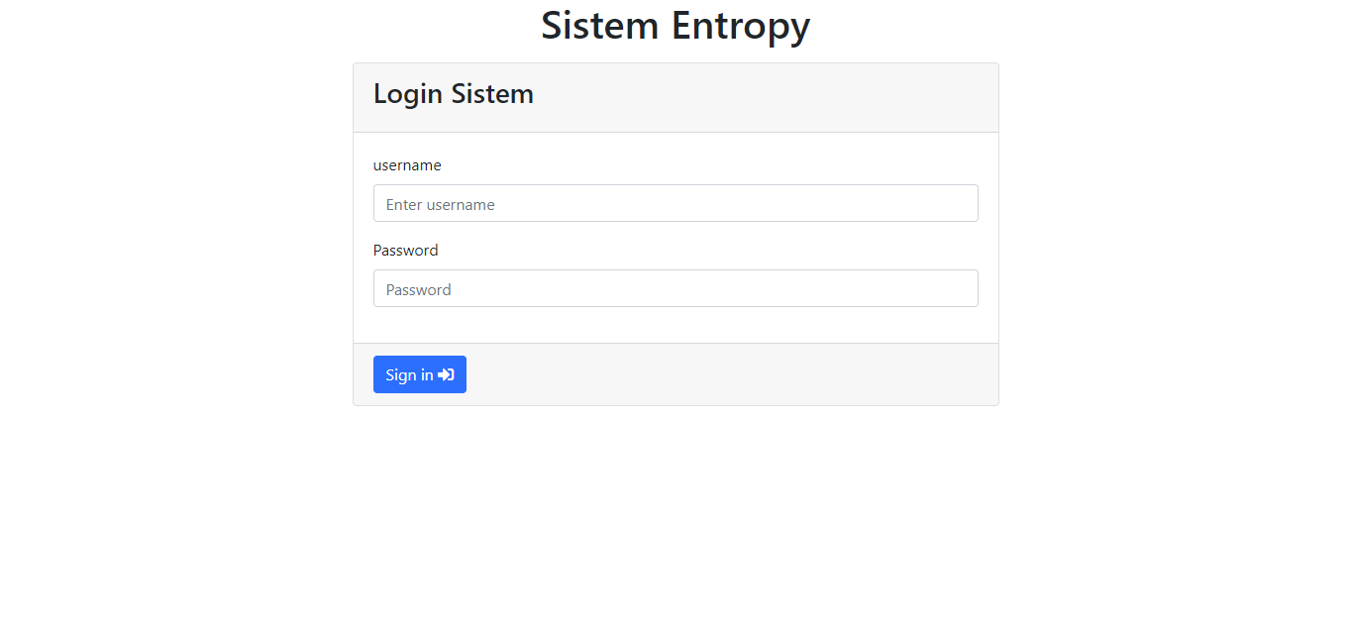
Login Sistem
Setelah membuat menu login dan dashboard untuk ke dua userl level dilanjutkan ke peroses CRUD data alternatif, kenapa harus CRUD data alternatif ?. itu karena data yang akan di bobotkan merupakan data kriteria yang terdapat pada data alternatif sehingga data alternatif yang dahulu diolah atau di siapkan. Maka dari itu untuk menyiapkan data alternatif perlu proses crud untuk data alternatif untuk melakukan peroses crud tentunya di butuhkan controller, model, dan view berikut merupakna code controller untuk file Tbl_alternatif.php

<?php
class Tbl_alternatif extends CI_Controller{
function __construct()
{
parent::__construct();
$this->load->model('Tbl_alternatif_model');
}
Pada file controller Tbl_alternatif terdapat fungsi __construct yang merupakan construktor dari class tersebut, kemudian pada fungsi tersebut terdapat parent::__construct(); yangmerupakan induk dari code yang terdapat pada class tersebut maksud parren di sini jika ada model, helper atau library dan lain sebagainya di dekralasikan pada fungsi tersebut berarti fungsi atau class yang telah di dekralasikan tersebut dapat di gunakan pada fungsi lainnya yang terdapat pada class tersebut.

function index()
{
$data['tbl_alternatif'] = $this->Tbl_alternatif_model->get_all_tbl_alternatif();

$data['_view'] = 'tbl_alternatif/index';
$this->load->view('layouts/main',$data);
}

Kemudian setelah fungsi atau method __construct dilanjutkan dengan fungsi index, fungsi ini merupakan fungsi yang pertama dijalankan jika controller dengan class Tbl_alternatif di panggil pada alamat tanpa di sertai fugsi yang lainnya, maka otomatis fungsi index yang akan jalan.
Pada fungsi index tersebut terdapat variavbel data yang di dalamnya terdapat array assosiatif yang merupakan parameter untuk mengirim data pada view kemudian di sertai dengan data dari model Tbl_alternatif_model yang memanggil fungsi get_all_tbl_alternatif yang terdapat pada model tersebut. Kemudian untuk array assosiatif memiliki nilai 'tbl_alternatif/index yang merupakan nama folder dan file dari view yang akan ditampilkan. Untuk hasil tampilan dari code tersebut sebagai berikut:
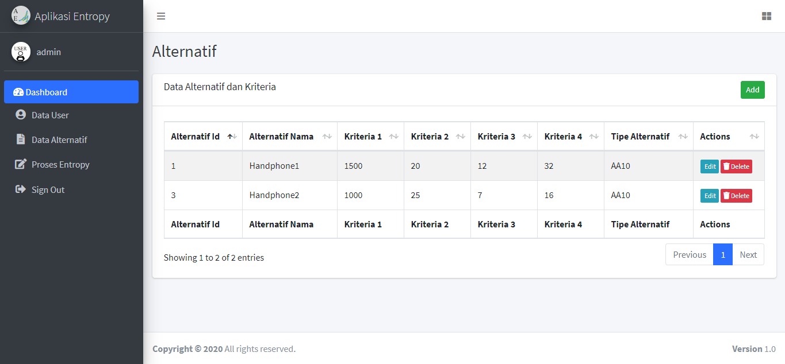

function add()
{
$this->load->library('form_validation');

$this->form_validation->set_rules('alternatif_nama','Alternatif Nama','required|max_length[30]');
$this->form_validation->set_rules('kriteria_1','Kriteria 1','required|integer');
$this->form_validation->set_rules('kriteria_2','Kriteria 2','required|integer');
$this->form_validation->set_rules('kriteria_3','Kriteria 3','required|integer');
$this->form_validation->set_rules('kriteria_4','Kriteria 4','required|integer');
$this->form_validation->set_rules('tipe_alternatif','Tipe Alternatif','required|max_length[10]');

if($this->form_validation->run())
{
$params = array(
'alternatif_nama' => $this->input->post('alternatif_nama'),
'kriteria_1' => $this->input->post('kriteria_1'),
'kriteria_2' => $this->input->post('kriteria_2'),
'kriteria_3' => $this->input->post('kriteria_3'),
'kriteria_4' => $this->input->post('kriteria_4'),
'tipe_alternatif' => $this->input->post('tipe_alternatif'),
);

$tbl_alternatif_id = $this->Tbl_alternatif_model->add_tbl_alternatif($params);
redirect('tbl_alternatif/index');
}
else
{
$data['_view'] = 'tbl_alternatif/add';
$this->load->view('layouts/main',$data);
}
}

Setelah fungsi index pada class tersebut dilanjutkan dengan fungsi add yang di gunakan untuk menambahkan data, pada fungsi ini menggunakan klausa if dan else sehingga jika tidak ada data yang dikirim pada fungsi tersebut maka akan menjalankan telebih dahulu view dari form untuk menambahkan data. Kemudian jika data yang di kirim melalui form tambah data yang di tujukan pada fungsi add tersebut kemudian sesuai dengan aturan form validation maka data akan diterima menggunakan method post dan di tampung pada stau variabel yang berisikan array kemudian variabel tersebut dijadikan parameter untuk menjalankan fungsi add_tbl_alternatif yang terdapat pada model Tbl_alternatif_model, lalu jika dta tersebut berhasil di simpan maka akan pindah ke halaman index dari controller tersebut .

function edit($alternatif_id)
{
// check if the tbl_alternatif exists before trying to edit it
$data['tbl_alternatif'] = $this->Tbl_alternatif_model->get_tbl_alternatif($alternatif_id);

if(isset($data['tbl_alternatif']['alternatif_id']))
{
$this->load->library('form_validation');

$this->form_validation->set_rules('alternatif_nama','Alternatif Nama','required|max_length[30]');
$this->form_validation->set_rules('kriteria_1','Kriteria 1','required|integer');
$this->form_validation->set_rules('kriteria_2','Kriteria 2','required|integer');
$this->form_validation->set_rules('kriteria_3','Kriteria 3','required|integer');
$this->form_validation->set_rules('kriteria_4','Kriteria 4','required|integer');
$this->form_validation->set_rules('tipe_alternatif','Tipe Alternatif','required|max_length[10]');

if($this->form_validation->run())
{
$params = array(
'alternatif_nama' => $this->input->post('alternatif_nama'),
'kriteria_1' => $this->input->post('kriteria_1'),
'kriteria_2' => $this->input->post('kriteria_2'),
'kriteria_3' => $this->input->post('kriteria_3'),
'kriteria_4' => $this->input->post('kriteria_4'),
'tipe_alternatif' => $this->input->post('tipe_alternatif'),
);

$this->Tbl_alternatif_model->update_tbl_alternatif($alternatif_id,$params);
redirect('tbl_alternatif/index');
}
else
{
$data['_view'] = 'tbl_alternatif/edit';
$this->load->view('layouts/main',$data);
}
}
else
show_error('The tbl_alternatif you are trying to edit does not exist.');
}
Setelah fungsi add dilanjutkan dengan fungsi edit, pada fingsi ini pertama menangkap parameter berupa id dari tabel, biasnya parameter tersebut di sisipkan pada tombol, kemudian parameter tersebut digunakan untuk mengecek apakah tabel dengan parameter id tersebut ada atau tidak jika tidak ada maka akan muncul error, kemudian jika data tersebut ada maka data tersebut akan di kirim ke form sehingga pada form yang akan di edit terdapat data yang akan di edit. Kemudian jika data yang di edit di kirim melalui form akan di lakukan form validation seperti pada fungsi add hanya saja ada parameter id dan variabel yang menampung data sebagai parameter untuk menjalankan fungsi edit yang terdapat pada model.
function remove($alternatif_id)
{
$tbl_alternatif = $this->Tbl_alternatif_model->get_tbl_alternatif($alternatif_id);

// check if the tbl_alternatif exists before trying to delete it
if(isset($tbl_alternatif['alternatif_id']))
{
$this->Tbl_alternatif_model->delete_tbl_alternatif($alternatif_id);
redirect('tbl_alternatif/index');
}
else
show_error('The tbl_alternatif you are trying to delete does not exist.');
}

}
Setelah fungsi edit dilanjutkan dengan fungsi remove yang digunakan untuk menghapus data, fungsi ini menggunakan parameter id yang di kirim melalui tombol yang berkaitan dengan data yang akan di hapus.
Untuk lebih jelasnya berikut merupakan code lengkap pada file Tbl_alternatif yang terdapat pada controller.
<?php
class Tbl_alternatif extends CI_Controller{
function __construct()
{
parent::__construct();
$this->load->model('Tbl_alternatif_model');
}

function index()
{
$data['tbl_alternatif'] = $this->Tbl_alternatif_model->get_all_tbl_alternatif();

$data['_view'] = 'tbl_alternatif/index';
$this->load->view('layouts/main',$data);
}

function add()
{
$this->load->library('form_validation');

$this->form_validation->set_rules('alternatif_nama','Alternatif Nama','required|max_length[30]');
$this->form_validation->set_rules('kriteria_1','Kriteria 1','required|integer');
$this->form_validation->set_rules('kriteria_2','Kriteria 2','required|integer');
$this->form_validation->set_rules('kriteria_3','Kriteria 3','required|integer');
$this->form_validation->set_rules('kriteria_4','Kriteria 4','required|integer');
$this->form_validation->set_rules('tipe_alternatif','Tipe Alternatif','required|max_length[10]');

if($this->form_validation->run())
{
$params = array(
'alternatif_nama' => $this->input->post('alternatif_nama'),
'kriteria_1' => $this->input->post('kriteria_1'),
'kriteria_2' => $this->input->post('kriteria_2'),
'kriteria_3' => $this->input->post('kriteria_3'),
'kriteria_4' => $this->input->post('kriteria_4'),
'tipe_alternatif' => $this->input->post('tipe_alternatif'),
);

$tbl_alternatif_id = $this->Tbl_alternatif_model->add_tbl_alternatif($params);
redirect('tbl_alternatif/index');
}
else
{
$data['_view'] = 'tbl_alternatif/add';
$this->load->view('layouts/main',$data);
}
}

function edit($alternatif_id)
{
// check if the tbl_alternatif exists before trying to edit it
$data['tbl_alternatif'] = $this->Tbl_alternatif_model->get_tbl_alternatif($alternatif_id);

if(isset($data['tbl_alternatif']['alternatif_id']))
{
$this->load->library('form_validation');

$this->form_validation->set_rules('alternatif_nama','Alternatif Nama','required|max_length[30]');
$this->form_validation->set_rules('kriteria_1','Kriteria 1','required|integer');
$this->form_validation->set_rules('kriteria_2','Kriteria 2','required|integer');
$this->form_validation->set_rules('kriteria_3','Kriteria 3','required|integer');
$this->form_validation->set_rules('kriteria_4','Kriteria 4','required|integer');
$this->form_validation->set_rules('tipe_alternatif','Tipe Alternatif','required|max_length[10]');

if($this->form_validation->run())
{
$params = array(
'alternatif_nama' => $this->input->post('alternatif_nama'),
'kriteria_1' => $this->input->post('kriteria_1'),
'kriteria_2' => $this->input->post('kriteria_2'),
'kriteria_3' => $this->input->post('kriteria_3'),
'kriteria_4' => $this->input->post('kriteria_4'),
'tipe_alternatif' => $this->input->post('tipe_alternatif'),
);

$this->Tbl_alternatif_model->update_tbl_alternatif($alternatif_id,$params);
redirect('tbl_alternatif/index');
}
else
{
$data['_view'] = 'tbl_alternatif/edit';
$this->load->view('layouts/main',$data);
}
}
else
show_error('The tbl_alternatif you are trying to edit does not exist.');
}

function remove($alternatif_id)
{
$tbl_alternatif = $this->Tbl_alternatif_model->get_tbl_alternatif($alternatif_id);

// check if the tbl_alternatif exists before trying to delete it
if(isset($tbl_alternatif['alternatif_id']))
{
$this->Tbl_alternatif_model->delete_tbl_alternatif($alternatif_id);
redirect('tbl_alternatif/index');
}
else
show_error('The tbl_alternatif you are trying to delete does not exist.');
}

}

Setelah file Tbl_alternatif.php telah siap, selanjutnya buka file Tbl_alternatif_model kemudian isikan code berikut:
<?php
class Tbl_alternatif_model extends CI_Model
{
function __construct()
{
parent::__construct();
}

function get_tbl_alternatif($alternatif_id)
{
$tbl_alternatif = $this->db->query("
SELECT
*

FROM
`tbl_alternatif`

WHERE
`alternatif_id` = ?
",array($alternatif_id))->row_array();

return $tbl_alternatif;
}

Pada file tersebut buat class dengan nama file yang sama kemudian buat fungsi konstruktor, selanjutnya buat fungsi get_tbl_alternatif yang di gunakan untuk mengambildata alternatif berdasarkan parameter id alternatif, data id alternatif tersebut di kirimkan melalui fungsi edit yang terdapat pada controller.
function get_all_tbl_alternatif()
{
$tbl_alternatif = $this->db->query("
SELECT
*
FROM
`tbl_alternatif`
WHERE
1 = 1
ORDER BY `alternatif_id` DESC
")->result_array();
return $tbl_alternatif;
}

Kemudian dilanjutkan dengan membuat fungsi get_all_tbl_alternatif yang digunakan untuk memanggil atau mengambil semua data yang terdapat pada tabel alternatif pada basis data, fungsi ini di gunakan pada fungsi index pada controller.
function add_tbl_alternatif($params)
{
$this->db->insert('tbl_alternatif',$params);
return $this->db->insert_id();
}
function update_tbl_alternatif($alternatif_id,$params)
{
$this->db->where('alternatif_id',$alternatif_id);
return $this->db->update('tbl_alternatif',$params);
}

function delete_tbl_alternatif($alternatif_id)
{
return $this->db->delete('tbl_alternatif',array('alternatif_id'=>$alternatif_id));
}
}
Selanjutnya dilanjutkan dengan membuat fungsi add_tbl_alternatif , update_tbl_alternatif , dan delete_tbl_alternatif, yang mana fungsi add_tbl_alternatif digunakan untuk menambahkan data ke database kemudian fungsi ini terhubung dengan fungsi add pada controller kemudian untuk fungsi update_tbl_alternatif terhubung dengan fungsi edit pada controller dengan fungsi tersebut data alternatif dapat diperbaharui kemudian untuk fungsi delete_tbl_alternatif digunakan untuk menghapus data dan terhubung dengan fungsi remove pada controller.
Brikut merupakan code lengkap pada file Tbl_alternatif_model:
<?php
class Tbl_alternatif_model extends CI_Model
{
function __construct()
{
parent::__construct();
}
function get_tbl_alternatif($alternatif_id)
{
$tbl_alternatif = $this->db->query("
SELECT
*
FROM
`tbl_alternatif`
WHERE
`alternatif_id` = ?
",array($alternatif_id))->row_array();
return $tbl_alternatif;
}
function get_all_tbl_alternatif()
{
$tbl_alternatif = $this->db->query("
SELECT
*
FROM
`tbl_alternatif`
WHERE
1 = 1
ORDER BY `alternatif_id` DESC
")->result_array();
return $tbl_alternatif;
}
function add_tbl_alternatif($params)
{
$this->db->insert('tbl_alternatif',$params);
return $this->db->insert_id();
}
function update_tbl_alternatif($alternatif_id,$params)
{
$this->db->where('alternatif_id',$alternatif_id);
return $this->db->update('tbl_alternatif',$params);
}

function delete_tbl_alternatif($alternatif_id)
{
return $this->db->delete('tbl_alternatif',array('alternatif_id'=>$alternatif_id));
}
}
Setelah membuat dan memindahkan code tersebut pada model dilanjutkan pada file index.php yang terdapat pada direktori view folder tbl_alternatif pada file index.php tersebut isi dengan code berikut. Code tersebut merupakan tampilan data alternatif berupa tabel, dimana data tersebut di kirim melalui parameter array asosiatif yang terdapat pada fungsi index yang terdapat pada file Tbl_alternatif.
Berikut merupakan data code untuk file index.php pada view tbl_alternatif.
<div class="content-header">
<div class="container-fluid">
<div class="row mb-2">
<div class="col-sm-6">
<h1 class="m-0 text-dark">Alternatif</h1>
</div><!-- /.col -->
</div><!-- /.row -->
</div><!-- /.container-fluid -->
</div>

<section class="content">
<div class="container-fluid">
<div class="card">
<div class="card-header">
<h3 class="card-title">Data Alternatif dan Kriteria</h3>
<div class="float-right">
<a href="<?php echo site_url('tbl_alternatif/add'); ?>" class="btn btn-success btn-sm">Add</a>
</div>
</div>
<!-- /.card-header -->
<div class="card-body">
<table id="example2" class="table table-bordered table-striped">
<thead>
<tr>
<th>Alternatif Id</th>
<th>Alternatif Nama</th>
<th>Kriteria 1</th>
<th>Kriteria 2</th>
<th>Kriteria 3</th>
<th>Kriteria 4</th>
<th>Tipe Alternatif</th>
<th>Actions</th>
</tr>
</thead>
<tbody>
<?php foreach ($tbl_alternatif as $t) { ?>
<tr>
<td><?php echo $t['alternatif_id']; ?></td>
<td><?php echo $t['alternatif_nama']; ?></td>
<td><?php echo $t['kriteria_1']; ?></td>
<td><?php echo $t['kriteria_2']; ?></td>
<td><?php echo $t['kriteria_3']; ?></td>
<td><?php echo $t['kriteria_4']; ?></td>
<td><?php echo $t['tipe_alternatif']; ?></td>
<td>
<a href="<?php echo site_url('tbl_alternatif/edit/' . $t['alternatif_id']); ?>" class="btn btn-info btn-xs"><span class="fa fa-pencil"></span> Edit</a>
<a href="<?php echo site_url('tbl_alternatif/remove/' . $t['alternatif_id']); ?>" class="btn btn-danger btn-xs"><span class="fa fa-trash"></span> Delete</a>
</td>
</tr>
<?php } ?>
</tbody>
<tfoot>
<tr>
<th>Alternatif Id</th>
<th>Alternatif Nama</th>
<th>Kriteria 1</th>
<th>Kriteria 2</th>
<th>Kriteria 3</th>
<th>Kriteria 4</th>
<th>Tipe Alternatif</th>
<th>Actions</th>
</tr>
</tfoot>
</table>
</div>
<!-- /.card-body -->
</div>
</div><!-- /.container-fluid -->
</section>

Untuk hasil dari code tersebut sebagai berikut:
Selanjutnya yaitu pada file add.php pada folder tbl_alternatif isikan code sebagai berikut, code tersebut digunakan untuk membuat tampilan form input untuk data alternatif, yang terdiri dari form – form kriteria label, nama alternatif, dan tipe dari alternatif tersebut.
<div class="content-header">
<div class="container-fluid">
<div class="row mb-2">
<div class="col-sm-6">
<h3 class="m-0 text-dark">Form tampah Data Alternatif</h3>
</div><!-- /.col -->
</div><!-- /.row -->
</div><!-- /.container-fluid -->
</div>

<section class="content">
<div class="container-fluid">
<div class="card card-primary">
<div class="card-header">
<h3 class="card-title">Menambah Data Alternatif</h3>
</div>
<!-- /.card-header -->
<!-- form start -->
<?php echo form_open('tbl_alternatif/add'); ?>
<div class="card-body">
<label for="alternatif_nama" class="control-label"><span class="text-danger">*</span>Alternatif Nama</label>
<div class="form-group">
<input type="text" name="alternatif_nama" value="<?php echo $this->input->post('alternatif_nama'); ?>" class="form-control" id="alternatif_nama" />
<span class="text-danger"><?php echo form_error('alternatif_nama'); ?></span>
</div>
<label for="kriteria_1" class="control-label"><span class="text-danger">*</span>Kriteria 1</label>
<div class="form-group">
<input type="text" name="kriteria_1" value="<?php echo $this->input->post('kriteria_1'); ?>" class="form-control" id="kriteria_1" />
<span class="text-danger"><?php echo form_error('kriteria_1'); ?></span>
</div>
<label for="kriteria_2" class="control-label"><span class="text-danger">*</span>Kriteria 2</label>
<div class="form-group">
<input type="text" name="kriteria_2" value="<?php echo $this->input->post('kriteria_2'); ?>" class="form-control" id="kriteria_2" />
<span class="text-danger"><?php echo form_error('kriteria_2'); ?></span>
</div>
<label for="kriteria_3" class="control-label"><span class="text-danger">*</span>Kriteria 3</label>
<div class="form-group">
<input type="text" name="kriteria_3" value="<?php echo $this->input->post('kriteria_3'); ?>" class="form-control" id="kriteria_3" />
<span class="text-danger"><?php echo form_error('kriteria_3'); ?></span>
</div>
<label for="kriteria_4" class="control-label"><span class="text-danger">*</span>Kriteria 4</label>
<div class="form-group">
<input type="text" name="kriteria_4" value="<?php echo $this->input->post('kriteria_4'); ?>" class="form-control" id="kriteria_4" />
<span class="text-danger"><?php echo form_error('kriteria_4'); ?></span>
</div>
<label for="tipe_alternatif" class="control-label"><span class="text-danger">*</span>Tipe Alternatif</label>
<div class="form-group">
<input type="text" name="tipe_alternatif" value="<?php echo $this->input->post('tipe_alternatif'); ?>" class="form-control" id="tipe_alternatif" />
<span class="text-danger"><?php echo form_error('tipe_alternatif'); ?></span>
</div>
</div>

<div class="card-footer">
<button type="submit" class="btn btn-primary">Submit</button>
</div>
<?php echo form_close(); ?>
</div>
</div><!-- /.container-fluid -->
</section>
Setelah di isikan code tersebut maka tampilan dari form input atau add data alternatif adalah sebagai berikut:
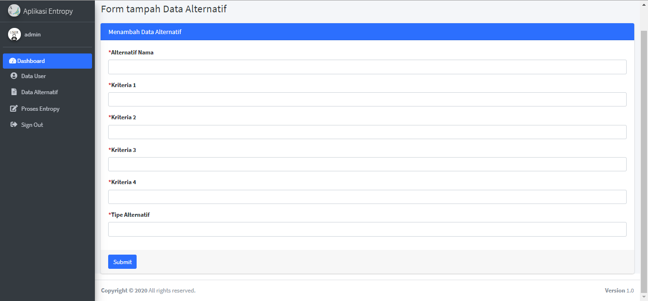

Setelah membuat tampilan form untuk menambah data alternatif berikutnya yaitu membuka file edit.php pada folder tbl_alternatif, pada dasarnya untuk tampilan sangat mirip hanyasaja beda pada form input, untuk form edit telah disisipkan nilai dari data yang akan diedit, sehingga pada form edit form inputnya sudah terdapat data yang akan diedit.
Berikut merupakan code untuk form edit yang terdapat pada file edit.php.
<div class="content-header">
<div class="container-fluid">
<div class="row mb-2">
<div class="col-sm-6">
<h3 class="m-0 text-dark">Form Edit Data Alternatif</h3>
</div><!-- /.col -->
</div><!-- /.row -->
</div><!-- /.container-fluid -->
</div>

<section class="content">
<div class="container-fluid">
<div class="card card-primary">
<div class="card-header">
<h3 class="card-title">Mengedit Data Alternatif</h3>
</div>
<!-- /.card-header -->
<!-- form start -->
<?php echo form_open('tbl_alternatif/edit/' . $tbl_alternatif['alternatif_id']); ?>
<div class="card-body">

<label for="alternatif_nama" class="control-label"><span class="text-danger">*</span>Alternatif Nama</label>
<div class="form-group">
<input type="text" name="alternatif_nama" value="<?php echo ($this->input->post('alternatif_nama') ? $this->input->post('alternatif_nama') : $tbl_alternatif['alternatif_nama']); ?>" class="form-control" id="alternatif_nama" />
<span class="text-danger"><?php echo form_error('alternatif_nama'); ?></span>
</div>

<label for="kriteria_1" class="control-label"><span class="text-danger">*</span>Kriteria 1</label>
<div class="form-group">
<input type="text" name="kriteria_1" value="<?php echo ($this->input->post('kriteria_1') ? $this->input->post('kriteria_1') : $tbl_alternatif['kriteria_1']); ?>" class="form-control" id="kriteria_1" />
<span class="text-danger"><?php echo form_error('kriteria_1'); ?></span>
</div>

<label for="kriteria_2" class="control-label"><span class="text-danger">*</span>Kriteria 2</label>
<div class="form-group">
<input type="text" name="kriteria_2" value="<?php echo ($this->input->post('kriteria_2') ? $this->input->post('kriteria_2') : $tbl_alternatif['kriteria_2']); ?>" class="form-control" id="kriteria_2" />
<span class="text-danger"><?php echo form_error('kriteria_2'); ?></span>
</div>

<label for="kriteria_3" class="control-label"><span class="text-danger">*</span>Kriteria 3</label>
<div class="form-group">
<input type="text" name="kriteria_3" value="<?php echo ($this->input->post('kriteria_3') ? $this->input->post('kriteria_3') : $tbl_alternatif['kriteria_3']); ?>" class="form-control" id="kriteria_3" />
<span class="text-danger"><?php echo form_error('kriteria_3'); ?></span>
</div>

<label for="kriteria_4" class="control-label"><span class="text-danger">*</span>Kriteria 4</label>
<div class="form-group">
<input type="text" name="kriteria_4" value="<?php echo ($this->input->post('kriteria_4') ? $this->input->post('kriteria_4') : $tbl_alternatif['kriteria_4']); ?>" class="form-control" id="kriteria_4" />
<span class="text-danger"><?php echo form_error('kriteria_4'); ?></span>
</div>

<label for="tipe_alternatif" class="control-label"><span class="text-danger">*</span>Tipe Alternatif</label>
<div class="form-group">
<input type="text" name="tipe_alternatif" value="<?php echo ($this->input->post('tipe_alternatif') ? $this->input->post('tipe_alternatif') : $tbl_alternatif['tipe_alternatif']); ?>" class="form-control" id="tipe_alternatif" />
<span class="text-danger"><?php echo form_error('tipe_alternatif'); ?></span>
</div>

</div>

<div class="card-footer">
<button type="submit" class="btn btn-primary">Submit</button>
</div>
<?php echo form_close(); ?>
</div>
</div><!-- /.container-fluid -->
</section>
Untuk Hasilnya sebagai berikut:
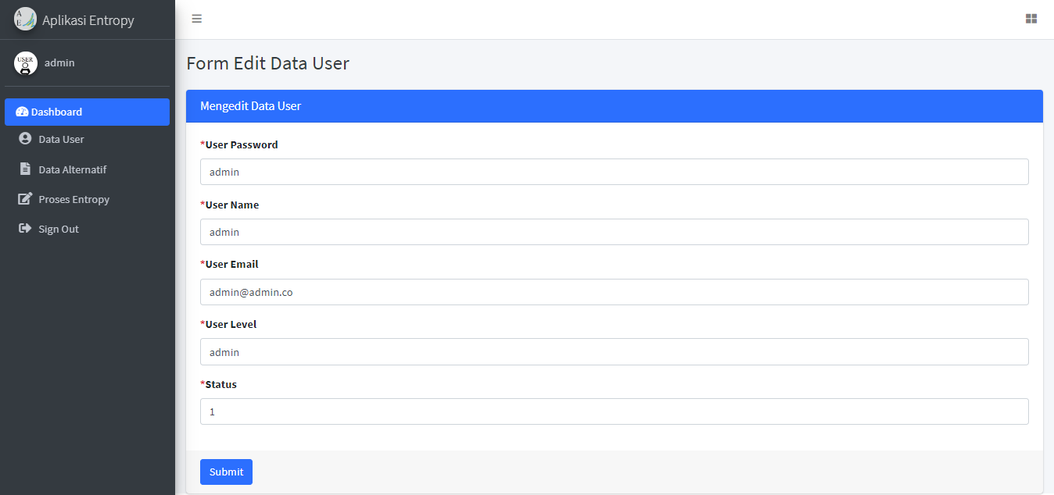
Code Controller User
<?php
class Tbl_user extends CI_Controller
{
function __construct()
{
parent::__construct();
$this->load->model('Tbl_user_model');
$this->load->library('enkripsi');
}

function index()
{
$data['tbl_user'] = $this->Tbl_user_model->get_all_tbl_user();

$data['_view'] = 'tbl_user/index';
$this->load->view('layouts/main', $data);
}

function add()
{
$this->load->library('form_validation');

$this->form_validation->set_rules('user_password', 'User Password', 'required|max_length[60]');
$this->form_validation->set_rules('user_name', 'User Name', 'required|max_length[30]');
$this->form_validation->set_rules('user_email', 'User Email', 'required|max_length[60]|valid_email');
$this->form_validation->set_rules('user_level', 'User Level', 'required|max_length[5]');
$this->form_validation->set_rules('status', 'Status', 'required|integer');

if ($this->form_validation->run()) {
$params = array(
'user_password' => $this->enkripsi->encryptIt($this->input->post('user_password')),
'user_name' => $this->input->post('user_name'),
'user_email' => $this->input->post('user_email'),
'user_level' => $this->input->post('user_level'),
'status' => $this->input->post('status'),
);

$tbl_user_id = $this->Tbl_user_model->add_tbl_user($params);
redirect('tbl_user/index');
} else {
$data['_view'] = 'tbl_user/add';
$this->load->view('layouts/main', $data);
}
}

function edit($user_id)
{
$data['tbl_user'] = $this->Tbl_user_model->get_tbl_user($user_id);

if (isset($data['tbl_user']['user_id'])) {
$this->load->library('form_validation');

$this->form_validation->set_rules('user_password', 'User Password', 'required|max_length[60]');
$this->form_validation->set_rules('user_name', 'User Name', 'required|max_length[30]');
$this->form_validation->set_rules('user_email', 'User Email', 'required|max_length[60]|valid_email');
$this->form_validation->set_rules('user_level', 'User Level', 'required|max_length[5]');
$this->form_validation->set_rules('status', 'Status', 'required|integer');

if ($this->form_validation->run()) {
$params = array(
'user_password' => $this->enkripsi->encryptIt($this->input->post('user_password')),
'user_name' => $this->input->post('user_name'),
'user_email' => $this->input->post('user_email'),
'user_level' => $this->input->post('user_level'),
'status' => $this->input->post('status'),
);

$this->Tbl_user_model->update_tbl_user($user_id, $params);
redirect('tbl_user/index');
} else {
$data['_view'] = 'tbl_user/edit';
$this->load->view('layouts/main', $data);
}
} else
show_error('The tbl_user you are trying to edit does not exist.');
}

function remove($user_id)
{
$tbl_user = $this->Tbl_user_model->get_tbl_user($user_id);

if (isset($tbl_user['user_id'])) {
$this->Tbl_user_model->delete_tbl_user($user_id);
redirect('tbl_user/index');
} else
show_error('The tbl_user you are trying to delete does not exist.');
}
}

Code Model User
<?php
class Tbl_user_model extends CI_Model
{
function __construct()
{
parent::__construct();
}

function get_tbl_user($user_id)
{
$tbl_user = $this->db->query("
SELECT
*

FROM
`tbl_user`

WHERE
`user_id` = ?
", array($user_id))->row_array();

return $tbl_user;
}
function get_all_tbl_user()
{
$tbl_user = $this->db->query("
SELECT
*

FROM
`tbl_user`

WHERE
1 = 1

ORDER BY `user_id` DESC
")->result_array();

return $tbl_user;
}
function add_tbl_user($params)
{
$this->db->insert('tbl_user', $params);
return $this->db->insert_id();
}
function update_tbl_user($user_id, $params)
{
$this->db->where('user_id', $user_id);
return $this->db->update('tbl_user', $params);
}
function delete_tbl_user($user_id)
{
return $this->db->delete('tbl_user', array('user_id' => $user_id));
}
}

Code View User index
<div class="content-header">
<div class="container-fluid">
<div class="row mb-2">
<div class="col-sm-6">
<h1 class="m-0 text-dark">User</h1>
</div><!-- /.col -->
</div><!-- /.row -->
</div><!-- /.container-fluid -->
</div>

<section class="content">
<div class="container-fluid">
<div class="card">
<div class="card-header">
<h3 class="card-title">Data User</h3>
<div class="float-right">
<a href="<?php echo site_url('tbl_user/add'); ?>" class="btn btn-success btn-sm">Add</a>
</div>
</div>
<!-- /.card-header -->
<div class="card-body">
<table id="example2" class="table table-bordered table-striped">
<thead>
<tr>
<th>User Id</th>
<th>User Password</th>
<th>User Name</th>
<th>User Email</th>
<th>User Level</th>
<th>Status</th>
<th>Actions</th>
</tr>
</thead>
<tbody>
<?php foreach ($tbl_user as $t) { ?>
<tr>
<td><?php echo $t['user_id']; ?></td>
<td><?php echo $this->enkripsi->decryptIt($t['user_password']); ?></td>
<td><?php echo $t['user_name']; ?></td>
<td><?php echo $t['user_email']; ?></td>
<td><?php echo $t['user_level']; ?></td>
<td><?php if ($t['status'] === '1') {
echo 'aktif';
} else {
echo 'tidak aktif';
}

?></td>
<td>
<a href="<?php echo site_url('tbl_user/edit/' . $t['user_id']); ?>" class="btn btn-info btn-xs"><span class="fa fa-pencil"></span> Edit</a>
<a href="<?php echo site_url('tbl_user/remove/' . $t['user_id']); ?>" class="btn btn-danger btn-xs"><span class="fa fa-trash"></span> Delete</a>
</td>
</tr>
<?php } ?>
</tbody>
<tfoot>
<tr>
<th>User Id</th>
<th>User Password</th>
<th>User Name</th>
<th>User Email</th>
<th>User Level</th>
<th>Status</th>
<th>Actions</th>
</tr>
</tfoot>
</table>
</div>
<!-- /.card-body -->
</div>
</div><!-- /.container-fluid -->
</section>

Code View User add
<div class="content-header">
<div class="container-fluid">
<div class="row mb-2">
<div class="col-sm-6">
<h1 class="m-0 text-dark">Form Tambah Data User</h1>
</div><!-- /.col -->
</div><!-- /.row -->
</div><!-- /.container-fluid -->
</div>

<section class="content">
<div class="container-fluid">
<div class="card card-primary">
<div class="card-header">
<h3 class="card-title">Menambah Data User</h3>
</div>
<!-- /.card-header -->
<!-- form start -->
<?php echo form_open('tbl_user/add'); ?>
<div class="card-body">
<label for="user_password" class="control-label"><span class="text-danger">*</span>User Password</label>
<div class="form-group">
<input type="password" name="user_password" value="<?php echo $this->input->post('user_password'); ?>" class="form-control" id="user_password" />
<span class="text-danger"><?php echo form_error('user_password'); ?></span>
</div>
<label for="user_name" class="control-label"><span class="text-danger">*</span>User Name</label>
<div class="form-group">
<input type="text" name="user_name" value="<?php echo $this->input->post('user_name'); ?>" class="form-control" id="user_name" />
<span class="text-danger"><?php echo form_error('user_name'); ?></span>
</div>
<label for="user_email" class="control-label"><span class="text-danger">*</span>User Email</label>
<div class="form-group">
<input type="text" name="user_email" value="<?php echo $this->input->post('user_email'); ?>" class="form-control" id="user_email" />
<span class="text-danger"><?php echo form_error('user_email'); ?></span>
</div>
<label for="user_level" class="control-label"><span class="text-danger">*</span>User Level</label>
<div class="form-group">
<input type="text" name="user_level" value="<?php echo $this->input->post('user_level'); ?>" class="form-control" id="user_level" />
<span class="text-danger"><?php echo form_error('user_level'); ?></span>
</div>
<label for="status" class="control-label"><span class="text-danger">*</span>Status</label>
<div class="form-group">
<input type="text" name="status" value="<?php echo $this->input->post('status'); ?>" class="form-control" id="status" />
<span class="text-danger"><?php echo form_error('status'); ?></span>
</div>
</div>

<div class="card-footer">
<button type="submit" class="btn btn-primary">Submit</button>
</div>
<?php echo form_close(); ?>
</div>
</div><!-- /.container-fluid -->
</section>

Code View User Edit
<div class="content-header">
<div class="container-fluid">
<div class="row mb-2">
<div class="col-sm-6">
<h3 class="m-0 text-dark">Form Edit Data User</h3>
</div><!-- /.col -->
</div><!-- /.row -->
</div><!-- /.container-fluid -->
</div>

<section class="content">
<div class="container-fluid">
<div class="card card-primary">
<div class="card-header">
<h3 class="card-title">Mengedit Data User</h3>
</div>
<!-- /.card-header -->
<!-- form start -->
<?php echo form_open('tbl_user/edit/' . $tbl_user['user_id']); ?>
<div class="card-body">
<label for="user_password" class="control-label"><span class="text-danger">*</span>User Password</label>
<div class="form-group">
<input type="text" name="user_password" value="<?php echo ($this->input->post('user_password') ? $this->input->post('user_password') : $this->enkripsi->decryptIt($tbl_user['user_password'])); ?>" class="form-control" id="user_password" />
<span class="text-danger"><?php echo form_error('user_password'); ?></span>
</div>
<label for="user_name" class="control-label"><span class="text-danger">*</span>User Name</label>
<div class="form-group">
<input type="text" name="user_name" value="<?php echo ($this->input->post('user_name') ? $this->input->post('user_name') : $tbl_user['user_name']); ?>" class="form-control" id="user_name" />
<span class="text-danger"><?php echo form_error('user_name'); ?></span>
</div>
<label for="user_email" class="control-label"><span class="text-danger">*</span>User Email</label>
<div class="form-group">
<input type="text" name="user_email" value="<?php echo ($this->input->post('user_email') ? $this->input->post('user_email') : $tbl_user['user_email']); ?>" class="form-control" id="user_email" />
<span class="text-danger"><?php echo form_error('user_email'); ?></span>
</div>
<label for="user_level" class="control-label"><span class="text-danger">*</span>User Level</label>
<div class="form-group">
<input type="text" name="user_level" value="<?php echo ($this->input->post('user_level') ? $this->input->post('user_level') : $tbl_user['user_level']); ?>" class="form-control" id="user_level" />
<span class="text-danger"><?php echo form_error('user_level'); ?></span>
</div>
<label for="status" class="control-label"><span class="text-danger">*</span>Status</label>
<div class="form-group">
<input type="text" name="status" value="<?php echo ($this->input->post('status') ? $this->input->post('status') : $tbl_user['status']); ?>" class="form-control" id="status" />
<span class="text-danger"><?php echo form_error('status'); ?></span>
</div>
</div>
<div class="card-footer">
<button type="submit" class="btn btn-primary">Submit</button>
</div>
<?php echo form_close(); ?>
</div>
</div><!-- /.container-fluid -->
</section>

Code controller tbl bobot
<?php
class Tbl_bobot extends CI_Controller
{
function __construct()
{
parent::__construct();
$this->load->model('Tbl_bobot_model');
}
function index()
{
$data['tbl_bobot'] = $this->Tbl_bobot_model->get_all_tbl_bobot();

$data['_view'] = 'tbl_bobot/index';
$this->load->view('layouts/main', $data);
}
function add()
{
$this->load->library('form_validation');

$this->form_validation->set_rules('bobot_keriteria1', 'Bobot Keriteria1', 'required');
$this->form_validation->set_rules('bobot_keriteria2', 'Bobot Keriteria2', 'required');
$this->form_validation->set_rules('bobot_keriteria3', 'Bobot Keriteria3', 'required');
$this->form_validation->set_rules('bobot_keriteria4', 'Bobot Keriteria4', 'required');
$this->form_validation->set_rules('id_user', 'Id User', 'required');
$this->form_validation->set_rules('tipe', 'Tipe', 'required|max_length[10]');

if ($this->form_validation->run()) {
$params = array(
'bobot_keriteria1' => $this->input->post('bobot_keriteria1'),
'bobot_keriteria2' => $this->input->post('bobot_keriteria2'),
'bobot_keriteria3' => $this->input->post('bobot_keriteria3'),
'bobot_keriteria4' => $this->input->post('bobot_keriteria4'),
'id_user' => $this->input->post('id_user'),
'tipe' => $this->input->post('tipe'),
);

$tbl_bobot_id = $this->Tbl_bobot_model->add_tbl_bobot($params);
redirect('tbl_bobot/index');
} else {
$data['_view'] = 'tbl_bobot/add';
$this->load->view('layouts/main', $data);
}
}

function edit($id_bobot)
{
// check if the tbl_bobot exists before trying to edit it
$data['tbl_bobot'] = $this->Tbl_bobot_model->get_tbl_bobot($id_bobot);

if (isset($data['tbl_bobot']['id_bobot'])) {
$this->load->library('form_validation');

$this->form_validation->set_rules('bobot_keriteria1', 'Bobot Keriteria1', 'required');
$this->form_validation->set_rules('bobot_keriteria2', 'Bobot Keriteria2', 'required');
$this->form_validation->set_rules('bobot_keriteria3', 'Bobot Keriteria3', 'required');
$this->form_validation->set_rules('bobot_keriteria4', 'Bobot Keriteria4', 'required');
$this->form_validation->set_rules('id_user', 'Id User', 'required');
$this->form_validation->set_rules('tipe', 'Tipe', 'required|max_length[10]');

if ($this->form_validation->run()) {
$params = array(
'bobot_keriteria1' => $this->input->post('bobot_keriteria1'),
'bobot_keriteria2' => $this->input->post('bobot_keriteria2'),
'bobot_keriteria3' => $this->input->post('bobot_keriteria3'),
'bobot_keriteria4' => $this->input->post('bobot_keriteria4'),
'id_user' => $this->input->post('id_user'),
'tipe' => $this->input->post('tipe'),
);

$this->Tbl_bobot_model->update_tbl_bobot($id_bobot, $params);
redirect('tbl_bobot/index');
} else {
$data['_view'] = 'tbl_bobot/edit';
$this->load->view('layouts/main', $data);
}
} else
show_error('The tbl_bobot you are trying to edit does not exist.');
}
function remove($id_bobot)
{
$tbl_bobot = $this->Tbl_bobot_model->get_tbl_bobot($id_bobot);

// check if the tbl_bobot exists before trying to delete it
if (isset($tbl_bobot['id_bobot'])) {
$this->Tbl_bobot_model->delete_tbl_bobot($id_bobot);
redirect('tbl_bobot/index');
} else
show_error('The tbl_bobot you are trying to delete does not exist.');
}
}

Code model tbl bobot
<?php
class Tbl_bobot_model extends CI_Model
{
function __construct()
{
parent::__construct();
}

function get_tbl_bobot($id_bobot)
{
return $this->db->get_where('tbl_bobot',array('id_bobot'=>$id_bobot))->row_array();
}

function get_all_tbl_bobot()
{
$this->db->order_by('id_bobot', 'desc');
return $this->db->get('tbl_bobot')->result_array();
}

function add_tbl_bobot($params)
{
$this->db->insert('tbl_bobot',$params);
return $this->db->insert_id();
}

function update_tbl_bobot($id_bobot,$params)
{
$this->db->where('id_bobot',$id_bobot);
return $this->db->update('tbl_bobot',$params);
}

function delete_tbl_bobot($id_bobot)
{
return $this->db->delete('tbl_bobot',array('id_bobot'=>$id_bobot));
}
}

Code view indx bobot
<div class="content-header">
<div class="container-fluid">
<div class="row mb-2">
<div class="col-sm-6">
<h1 class="m-0 text-dark">Bobot</h1>
</div><!-- /.col -->
</div><!-- /.row -->
</div><!-- /.container-fluid -->
</div>

<section class="content">
<div class="container-fluid">
<div class="card">
<div class="card-header">
<h3 class="card-title">Data Bobot Menggunakan Entropy</h3>
<div class="float-right">
<?php if ($this->session->userdata('user_level') === 'admin') { ?>
<a href="<?php echo site_url('tbl_bobot/add'); ?>" class="btn btn-success btn-sm">Add</a>
<?php } ?>
</div>
</div>
<!-- /.card-header -->
<div class="card-body">
<table id="example2" class="table table-bordered table-striped">
<thead>
<tr>
<th>Id Bobot</th>
<th>Bobot Keriteria1</th>
<th>Bobot Keriteria2</th>
<th>Bobot Keriteria3</th>
<th>Bobot Keriteria4</th>
<th>Id User</th>
<th>Tipe</th>
<th>Actions</th>
</tr>
</thead>
<tbody>
<?php foreach ($tbl_bobot as $t) { ?>
<tr>
<td><?php echo $t['id_bobot']; ?></td>
<td><?php echo $t['bobot_keriteria1']; ?></td>
<td><?php echo $t['bobot_keriteria2']; ?></td>
<td><?php echo $t['bobot_keriteria3']; ?></td>
<td><?php echo $t['bobot_keriteria4']; ?></td>
<td><?php echo $t['id_user']; ?></td>
<td><?php echo $t['tipe']; ?></td>
<td>
<a href="<?php echo site_url('tbl_bobot/edit/' . $t['id_bobot']); ?>" class="btn btn-info btn-xs"><span class="fa fa-pencil"></span> Edit</a>
<a href="<?php echo site_url('tbl_bobot/remove/' . $t['id_bobot']); ?>" class="btn btn-danger btn-xs"><span class="fa fa-trash"></span> Delete</a>
</td>
</tr>
<?php } ?>
</tbody>
<tfoot>
<tr>
<th>Id Bobot</th>
<th>Bobot Keriteria1</th>
<th>Bobot Keriteria2</th>
<th>Bobot Keriteria3</th>
<th>Bobot Keriteria4</th>
<th>Id User</th>
<th>Tipe</th>
<th>Actions</th>
</tr>
</tfoot>
</table>
</div>
<!-- /.card-body -->
</div>
</div><!-- /.container-fluid -->
</section>

Code view add bobot
<div class="content-header">
<div class="container-fluid">
<div class="row mb-2">
<div class="col-sm-6">
<h3 class="m-0 text-dark">Form tampah Data Bobot</h3>
</div><!-- /.col -->
</div><!-- /.row -->
</div><!-- /.container-fluid -->
</div>

<section class="content">
<div class="container-fluid">
<div class="card card-primary">
<div class="card-header">
<h3 class="card-title">Menambah Data Bobot</h3>
</div>
<!-- /.card-header -->
<!-- form start -->
<?php echo form_open('tbl_bobot/add'); ?>
<div class="card-body">
<label for="bobot_keriteria1" class="control-label"><span class="text-danger">*</span>Bobot Keriteria1</label>
<div class="form-group">
<input type="text" name="bobot_keriteria1" value="<?php echo $this->input->post('bobot_keriteria1'); ?>" class="form-control" id="bobot_keriteria1" />
<span class="text-danger"><?php echo form_error('bobot_keriteria1'); ?></span>
</div>
<label for="bobot_keriteria2" class="control-label"><span class="text-danger">*</span>Bobot Keriteria2</label>
<div class="form-group">
<input type="text" name="bobot_keriteria2" value="<?php echo $this->input->post('bobot_keriteria2'); ?>" class="form-control" id="bobot_keriteria2" />
<span class="text-danger"><?php echo form_error('bobot_keriteria2'); ?></span>
</div>
<label for="bobot_keriteria3" class="control-label"><span class="text-danger">*</span>Bobot Keriteria3</label>
<div class="form-group">
<input type="text" name="bobot_keriteria3" value="<?php echo $this->input->post('bobot_keriteria3'); ?>" class="form-control" id="bobot_keriteria3" />
<span class="text-danger"><?php echo form_error('bobot_keriteria3'); ?></span>
</div>
<label for="bobot_keriteria4" class="control-label"><span class="text-danger">*</span>Bobot Keriteria4</label>
<div class="form-group">
<input type="text" name="bobot_keriteria4" value="<?php echo $this->input->post('bobot_keriteria4'); ?>" class="form-control" id="bobot_keriteria4" />
<span class="text-danger"><?php echo form_error('bobot_keriteria4'); ?></span>
</div>
<label for="id_user" class="control-label"><span class="text-danger">*</span>Id User</label>
<div class="form-group">
<input type="text" name="id_user" value="<?php echo $this->input->post('id_user'); ?>" class="form-control" id="id_user" />
<span class="text-danger"><?php echo form_error('id_user'); ?></span>
</div>
<label for="tipe" class="control-label"><span class="text-danger">*</span>Tipe</label>
<div class="form-group">
<input type="text" name="tipe" value="<?php echo $this->input->post('tipe'); ?>" class="form-control" id="tipe" />
<span class="text-danger"><?php echo form_error('tipe'); ?></span>
</div>
</div>
<div class="card-footer">
<button type="submit" class="btn btn-primary">Submit</button>
</div>
<?php echo form_close(); ?>
</div>
</div><!-- /.container-fluid -->
</section>

Code view edit bobot
<div class="content-header">
<div class="container-fluid">
<div class="row mb-2">
<div class="col-sm-6">
<h3 class="m-0 text-dark">Form Edit Data Bobot</h3>
</div><!-- /.col -->
</div><!-- /.row -->
</div><!-- /.container-fluid -->
</div>

<section class="content">
<div class="container-fluid">
<div class="card card-primary">
<div class="card-header">
<h3 class="card-title">Mengedit Data Bobot</h3>
</div>
<!-- /.card-header -->
<!-- form start -->
<?php echo form_open('tbl_bobot/edit/' . $tbl_bobot['id_bobot']); ?>
<div class="card-body">

<div class="col-md-6">
<label for="bobot_keriteria1" class="control-label"><span class="text-danger">*</span>Bobot Keriteria1</label>
<div class="form-group">
<input type="text" name="bobot_keriteria1" value="<?php echo ($this->input->post('bobot_keriteria1') ? $this->input->post('bobot_keriteria1') : $tbl_bobot['bobot_keriteria1']); ?>" class="form-control" id="bobot_keriteria1" />
<span class="text-danger"><?php echo form_error('bobot_keriteria1'); ?></span>
</div>
</div>
<div class="col-md-6">
<label for="bobot_keriteria2" class="control-label"><span class="text-danger">*</span>Bobot Keriteria2</label>
<div class="form-group">
<input type="text" name="bobot_keriteria2" value="<?php echo ($this->input->post('bobot_keriteria2') ? $this->input->post('bobot_keriteria2') : $tbl_bobot['bobot_keriteria2']); ?>" class="form-control" id="bobot_keriteria2" />
<span class="text-danger"><?php echo form_error('bobot_keriteria2'); ?></span>
</div>
</div>
<div class="col-md-6">
<label for="bobot_keriteria3" class="control-label"><span class="text-danger">*</span>Bobot Keriteria3</label>
<div class="form-group">
<input type="text" name="bobot_keriteria3" value="<?php echo ($this->input->post('bobot_keriteria3') ? $this->input->post('bobot_keriteria3') : $tbl_bobot['bobot_keriteria3']); ?>" class="form-control" id="bobot_keriteria3" />
<span class="text-danger"><?php echo form_error('bobot_keriteria3'); ?></span>
</div>
</div>
<div class="col-md-6">
<label for="bobot_keriteria4" class="control-label"><span class="text-danger">*</span>Bobot Keriteria4</label>
<div class="form-group">
<input type="text" name="bobot_keriteria4" value="<?php echo ($this->input->post('bobot_keriteria4') ? $this->input->post('bobot_keriteria4') : $tbl_bobot['bobot_keriteria4']); ?>" class="form-control" id="bobot_keriteria4" />
<span class="text-danger"><?php echo form_error('bobot_keriteria4'); ?></span>
</div>
</div>
<div class="col-md-6">
<label for="id_user" class="control-label"><span class="text-danger">*</span>Id User</label>
<div class="form-group">
<input type="text" name="id_user" value="<?php echo ($this->input->post('id_user') ? $this->input->post('id_user') : $tbl_bobot['id_user']); ?>" class="form-control" id="id_user" />
<span class="text-danger"><?php echo form_error('id_user'); ?></span>
</div>
</div>
<div class="col-md-6">
<label for="tipe" class="control-label"><span class="text-danger">*</span>Tipe</label>
<div class="form-group">
<input type="text" name="tipe" value="<?php echo ($this->input->post('tipe') ? $this->input->post('tipe') : $tbl_bobot['tipe']); ?>" class="form-control" id="tipe" />
<span class="text-danger"><?php echo form_error('tipe'); ?></span>
</div>
</div>

</div>

<div class="card-footer">
<button type="submit" class="btn btn-primary">Submit</button>
</div>
<?php echo form_close(); ?>
</div>
</div><!-- /.container-fluid -->
</section>

Penerapan Metode Pada Sistem
Pada file Proses_entropy.php yang terdapat pada controller isikan code berikut yang merupakan logika untuk metode entropy.
<?php
defined('BASEPATH') or exit('No direct script access allowed');

class Proses_entropy extends CI_Controller
{
function __construct()
{
parent::__construct();
$this->load->model('Entropy_model');
}

public function index()
{
$data['_view'] = 'entropy/index';
$this->load->view('layouts/main', $data);
}

Pada code tersebut buat terlebih dahulu dua fungsi terdiri dari fungsi kontruktor yang menjalankan model Entropy_model kemudian fungsi index yang digunakan untuk menampilkan form pencaharian data entropy berdasarkan tipe, tipe tersebut menjadikan parameter untuk di mulainya perhitungan entropy.
public function proses()
{
$where = $this->input->post('parameter');
$data_criteria = $this->Entropy_model->get_criteria($where);
$data_sum = $this->Entropy_model->sumdata($where);
if ($data_sum->num_rows() > 0) {

$total = $data_sum->row();
$criteria1 = $total->c1;
$criteria2 = $total->c2;
$criteria3 = $total->c3;
$criteria4 = $total->c4;
}

$cr1 = 0;
$cr2 = 0;
$cr3 = 0;
$cr4 = 0;
$totalAlternatif = count($data_criteria);
$N = (-1 / log($totalAlternatif));

$hasil = array();
foreach ($data_criteria as $row) {
$hasil[] = array(
$cr1 += $row->kriteria_1 / $criteria1 * log($row->kriteria_1 / $criteria1),
$cr2 += $row->kriteria_2 / $criteria2 * log($row->kriteria_2 / $criteria2),
$cr3 += $row->kriteria_3 / $criteria3 * log($row->kriteria_3 / $criteria3),
$cr4 += $row->kriteria_4 / $criteria4 * log($row->kriteria_4 / $criteria4),
);
}
$nilaitotal_ej = ((1 - ($N * $cr1)) + (1 - ($N * $cr2)) + (1 - ($N * $cr3)) + (1 - ($N * $cr4)));

$w_c1 = ((1 - ($N * $cr1)) / $nilaitotal_ej);
$w_c2 = ((1 - ($N * $cr2)) / $nilaitotal_ej);
$w_c3 = ((1 - ($N * $cr3)) / $nilaitotal_ej);
$w_c4 = ((1 - ($N * $cr4)) / $nilaitotal_ej);
$total = (($w_c1) + ($w_c2) + ($w_c3) + ($w_c4));
// print_r($total);
$data = array(
'c1' => $w_c1,
'c2' => $w_c2,
'c3' => $w_c3,
'c4' => $w_c4,
'total' => $total,
'tipe' => $this->input->post('parameter'),
'id_user' => $this->session->userdata('user_id'),
'_view' => 'entropy/hasil'
);
$this->load->view('layouts/main', $data);
}
}
Pada code tersebut merupakan logika dari entropy dimana fungsi ini menerima tipe dari alternatif untuk memulau proses entropy, kemudian dengan paramater tersebut maka data setiap cretireia dari semua alternatif yang bersangkutan dengan alternatif tersebut diambil begitupula dengan data nilai total dari semua alternatif yang bersangkutan dengan tipe alternatif maka akan di ambil datanya. dimana data total tersebut menjadi pembagi bagi data-data yang lainnya, kemudian setelah di temukan hasilnya maka di kali dengan konsistensi data yang didapatkan dari menghutung jumlah alternatif berdasarkan keriteria.
Kemudian di jadikan nilai pengurang dari 1 (satu) yang merupakan ketentuan dari rumus entropy setelah itu di cari nilai nilai totalnya, kemudian nilai totaltersebut menjadi pembagi untuk pengurangan dari 1 (satu) maka di temukan nilai bobot untuk setiapkeriteria. Setelah itu data yang terdapat pada variabel tersebut di kirimkan ke view dengan di tampung pada sebuah variabel berisikan array.
Untuk lebih jelasnya berikut merupakan code untuk controller Proses_entropy
<?php
defined('BASEPATH') or exit('No direct script access allowed');

class Proses_entropy extends CI_Controller
{
function __construct()
{
parent::__construct();
$this->load->model('Entropy_model');
}

public function index()
{
$data['_view'] = 'entropy/index';
$this->load->view('layouts/main', $data);
}

public function proses()
{
$where = $this->input->post('parameter');
$data_criteria = $this->Entropy_model->get_criteria($where);
$data_sum = $this->Entropy_model->sumdata($where);
if ($data_sum->num_rows() > 0) {

$total = $data_sum->row();
$criteria1 = $total->c1;
$criteria2 = $total->c2;
$criteria3 = $total->c3;
$criteria4 = $total->c4;
}

$cr1 = 0;
$cr2 = 0;
$cr3 = 0;
$cr4 = 0;
$totalAlternatif = count($data_criteria);
$N = (-1 / log($totalAlternatif));

$hasil = array();
foreach ($data_criteria as $row) {
$hasil[] = array(
$cr1 += $row->kriteria_1 / $criteria1 * log($row->kriteria_1 / $criteria1),
$cr2 += $row->kriteria_2 / $criteria2 * log($row->kriteria_2 / $criteria2),
$cr3 += $row->kriteria_3 / $criteria3 * log($row->kriteria_3 / $criteria3),
$cr4 += $row->kriteria_4 / $criteria4 * log($row->kriteria_4 / $criteria4),
);
}
$nilaitotal_ej = ((1 - ($N * $cr1)) + (1 - ($N * $cr2)) + (1 - ($N * $cr3)) + (1 - ($N * $cr4)));

$w_c1 = ((1 - ($N * $cr1)) / $nilaitotal_ej);
$w_c2 = ((1 - ($N * $cr2)) / $nilaitotal_ej);
$w_c3 = ((1 - ($N * $cr3)) / $nilaitotal_ej);
$w_c4 = ((1 - ($N * $cr4)) / $nilaitotal_ej);
$total = (($w_c1) + ($w_c2) + ($w_c3) + ($w_c4));
// print_r($total);
$data = array(
'c1' => $w_c1,
'c2' => $w_c2,
'c3' => $w_c3,
'c4' => $w_c4,
'total' => $total,
'tipe' => $this->input->post('parameter'),
'id_user' => $this->session->userdata('user_id'),
'_view' => 'entropy/hasil'
);
$this->load->view('layouts/main', $data);
}
}

Setelah controller dibuat langkah selanjutnya buka file Entropy_model yag terdapat pada folder models kemudian isikan code model berikut:
<?php
class Entropy_model extends CI_Model
{
public function get_criteria($where)
{
$this->db->select('*');
$query = $this->db->get_where('tbl_alternatif', array('tipe_alternatif' => $where));
return $query->result();
}

public function sumdata($where)
{
$this->db->select_sum('kriteria_1', 'c1');
$this->db->select_sum('kriteria_2', 'c2');
$this->db->select_sum('kriteria_3', 'c3');
$this->db->select_sum('kriteria_4', 'c4');
$query = $this->db->get_where('tbl_alternatif', array('tipe_alternatif' => $where));
return $query;
}
}
Pada controller tersebut berisikan dua fungsi yaitu fungsi untuk mengambil data berdasarkan parameter, kemudian fungsi untuk mengambil data atau nilai total dari setiap baris keriteria berdasarkan parameter
Jika model telah di buat selanjutnya buka file index,php yang terdapat pada folder entropy pada sub direktori views. Pada file tersebut isikan code berikut:
<div class="content-header">
<div class="container-fluid">
<div class="row mb-2">
<div class="col-sm-6">
<h1 class="m-0 text-dark">Proses Entropy</h1>
</div><!-- /.col -->
</div><!-- /.row -->
</div><!-- /.container-fluid -->
</div>

<section class="content">
<div class="container-fluid">
<div class="card card-primary">
<div class="card-header">
<h3 class="card-title"></h3>
</div>
<!-- /.card-header -->
<!-- form start -->
<?php echo form_open('proses_entropy/proses'); ?>
<div class="card-body">
<label for="parameter" class="control-label"><span class="text-danger">*</span>Tipe Alternatif pada tabel alternatif</label>
<div class="form-group">
<input type="text" name="parameter" value="<?php echo $this->input->post('parameter'); ?>" class="form-control" id="parameter" required />
<span class="text-danger"><?php echo form_error('parameter'); ?></span>
</div>
</div>

<div class="card-footer">
<button type="submit" class="btn btn-primary">Submit</button>
</div>
<?php echo form_close(); ?>
</div>
</div><!-- /.container-fluid -->
</section>
Code tersebut merupakan form untuk mengirim parameter berupa tipe alternatif yang di gunakan sebagai batasan untuk melakukan perhitungan entropy. Baik itu untuk mengambil data kriteria maupun data nilaitotal dari kriteria.
Untuk tampilan form parameter seperti berikut:
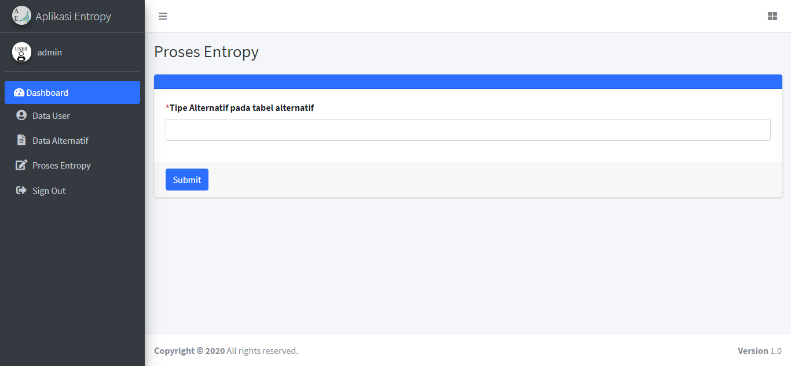

Selanjutnya masukan code berikut pada file hasil.php yang terdapat pada sub direktori view pada folder entropy, code tersebut bertujuan untuk menampilkan data hasil perhitungan entropy kemudian menyimpannya ke database sistem.
<div id="container-fluid">
<h1>Entropy</h1>
<div class="container-fluid">
<div class="row">
<div class="col-md-12">
<div class="card">
<!-- /.card-header -->
<div class="card-body">
<table class="table table-bordered">
<thead>
<tr>
<th style="width: 10px">#</th>
<th>Nama Kriteria</th>
<th>Nilai Bobot masing-masing kriteria</th>
</tr>
</thead>
<?php echo form_open('tbl_bobot/add'); ?>
<tbody>
<tr>
<td>1.</td>
<td>Keriteria 1</td>
<td>
<div class="col-md-12">
<div class="form-group">
<input type="text" name="bobot_keriteria1" value="<?= $c1 ?>" class="form-control" id="bobot_keriteria1" readonly/>
<span class="text-danger"><?php echo form_error('bobot_keriteria1'); ?></span>
</div>
</div>
</td>
</tr>
<tr>
<td>2.</td>
<td>Keriteria 2</td>
<td>
<div class="col-md-12">
<div class="form-group">
<input type="text" name="bobot_keriteria2" value="<?= $c2 ?>" class="form-control" id="bobot_keriteria2" readonly/>
<span class="text-danger"><?php echo form_error('bobot_keriteria2'); ?></span>
</div>
</div>
</td>
</tr>
<tr>
<td>3.</td>
<td>Keriteria 3</td>
<td>
<div class="col-md-12">
<div class="form-group">
<input type="text" name="bobot_keriteria3" value="<?= $c3 ?>" class="form-control" id="bobot_keriteria3" readonly/>
<span class="text-danger"><?php echo form_error('bobot_keriteria3'); ?></span>
</div>
</div>
</td>
</tr>
<tr>
<td>4.</td>
<td>Keriteria 4</td>
<td>
<div class="col-md-12">
<div class="form-group">
<input type="text" name="bobot_keriteria4" value="<?= $c4 ?>" class="form-control" id="bobot_keriteria4" readonly/>
<span class="text-danger"><?php echo form_error('bobot_keriteria4'); ?></span>
</div>
</div>
<div class="col-md-12">
<div class="form-group">
<input type="text" name="id_user" value="<?= $id_user ?>" class="form-control" id="id_user" hidden />
<span class="text-danger"><?php echo form_error('id_user'); ?></span>
</div>
</div>
<div class="col-md-12">
<div class="form-group">
<input type="text" name="tipe" value="<?= $tipe ?>" class="form-control" id="tipe" hidden />
<span class="text-danger"><?php echo form_error('tipe'); ?></span>
</div>
</div>
</td>
</tr>
<tr>
<td>4.</td>
<th scope="col">Aksi</th>
<th scope="col"><input type="submit" name="submit" value="Simpan Data Entropy" class="btn btn-success"></th>
</tr>
</tbody>
<?php echo form_close(); ?>
</table>
</div>
</div>
</div>
</div>
</div>
</div>
Untuk tampilan code tersebut adalah sebagai berikut:
